管理体系审核记录表
过程与活动、  抽样计划 | 涉及  条款 | 受审核部门：管理层、管代 主管领导：李晓琳、彭晓华 陪同人员：张莉蓉 | 判定
 |  | 审核员：余家龙、任亚辉 审核时间：2021.1.16
 |  | 审核条款：
组织及其环境;  相关方需求与期望;  确定体系范围;  体系及其过程;  总要求 | QE:4.1;4.2;4.3;4.4 | 公司确定的相关方有员工、股东、银行、供应商、客户等。对公司不利的内、外部因素有：价值观、财务因素、基础设施，内部员工满意度、决策流程；法律法规标准的变化、市场竞争非常激烈，产品销售利润不断降低、员工成本增加。  公司通过业内展会、同行交流、座谈会、每周工作例会、QQ、微信等进行内外部沟通，并定期进行评审，形成会议记录。  理解员工诉求的形式为谈心、茶话会等；理解银行等相关方的形式主要为电话沟通、上门拜访等；  员工关注的主要问题有工资、待遇、晋升机制、福利等，供应商关注的主要问题是回款时间等。  对相关方的要求的监视和评审的方法多样，通过QQ和微信等现代通讯手段是常用的便捷而又高效主要方法。  经确认公司管理体系的范围是：  Q：粉针剂、片剂（含中药提取）、硬胶囊剂、颗粒剂（含中药提取）、原料药的生产（资质范围内）  E：粉针剂、片剂（含中药提取）、硬胶囊剂、颗粒剂（含中药提取）、原料药的生产（资质范围内）所涉及场所的相关环境管理活动  ---关键过程：制粒干燥处理过程、冻干过程、过滤脱色过程，同时也为特殊过程。  经识别，组织依据标准的要求建立、实施、维护管理体系，符合标准要求。  公司通过请咨询专家到公司来宣传、培训、结合原已经形成的质量和环境管理体系文件，修订整合建立了质量和环境管理一体化的管理体系，以GB/T19001-2016标准为主线，以“过程方法”为基础，融入了GB/T24001-2016标准要求，并明确了过程顺序和相互作用以及过程有效运作和控制所需的准则和方法。  注册地址：四川省成都市温江区海峡两岸科技产业开发园柳台大道B段222号  经营地址：四川省成都市温江区海峡两岸科技产业开发园柳台大道B段222号 | 符合
领导作用与承诺 | QE5.1 | 总经理：李晓琳； 管代：彭晓华  通过与总经理、管代交流：总经理从以下活动方式对公司建立、实施质量和环境管理体系并持续改进其有效性所做出的承诺提供证据：  1、公司以会议、培训等形式对员工进行满足顾客要求和适用法律法规要求重要性的教育，使全体员工意识到满足上述要求是公司适应市场经济，树立良好形象，提高经济效益至关重要的管理行为；  2、制定和发布公司自身发展质量环境管理方针；  3、确保管理目标的制定、分解落实到相关职能和部门，并激励员工为实现目标而努力；  4、定期进行管理评审，以评价管理方针、管理目标的适宜性及实现情况，同时评价管理体系的适宜性、充分性和有效性。  5、为确保建立、运行和持续改进管理体系所需的一切资源得到满足，公司提供了信息、技术、人力、设备、环境和资金等必要资源。  管理者代表：  管理者代表是现职的企业管理层中的一员， 熟悉企业管理，具有较强的组织协调能力和沟通能力。从事管理工作三年以上，具有充分的能力胜任本职工作。熟练掌握国家有关质量、环境工作方针、政策、法律法规，以及公司质量、环境标准，在总经理指挥下，代表其对公司质量、环境管理体系的运行进行监督，检查，指挥和考核，组织完善公司质量、环境管理体系，制定体系文件，围绕组织质量、环境方针开展全体员工的教育培训。 | 符合
以顾客为关注焦点  #最高管理者通过哪些活动证实其以顾客为关注焦点的领导作用和承诺？ | 5.1.2 | 公司从生产、销售的各个环节注重培养员工顾客满意的意识，领导对顾客满意比较关注，认识到没有顾客就没有公司的市场。  公司在各个方面努力提高顾客满意率。注重服务和企业形象。努力寻求顾客满意。 | 符合
方针 | QE5.2 | 公司的方针是：  以人为本，科技兴厂；  清洁生产，保护环境，促进环境可持续发展；  珍爱健康，预防危险，建设美好生活新家园。  其内涵包含了：  公司严格按照国家有关的产品质量标准和客户要求执行，以优良的品质获得客户的满意和忠诚；  保护环境是优秀企业的品质，公司致力于节能减排降耗，在保护环境的前提下，降低损耗、减少成本、提升效益，提高员工的环保意识、体现企业的社会责任；  员工是企业的重要资源，关爱员工是企业义不容辞的义务；  诚信经营是企业永久经营的法宝，守法是公司的生存底线。  公司只有在质量上获得客户的认可、经营上坚持诚信守法、强化环保义务和责任，企业才能持续发展。  公司管理方针所体现的几个方面的内涵做出了诠释，方针与公司的总体经营理念相适应、协调，符合企业目前现状，体现了让客户满意、保证质量符合性、预防污染、安全健康、遵纪守法、持续改进的承诺。  QE管理方针在手册上进行了确定和发布，并通过文件发放的形式发放至各部门、给员工进行了宣传培训。  QE方针对外进行了发布，传递了相关方告知书。  手册对方针的内涵进行了阐述，为目标制定及评审提供了框架，每年至少一次,在管理评审会议上讨论其适宜性和改进机会。  企业的QE方针的内容和管理基本符合标准和法规要求。 | 符合
组织的角色、职责和权限；  资源、角色、职责、责任与权限 | QE5.3 | 查《管理手册》包括了企业组织机构图、职能分配表。公司编制了《员工入职要求及岗位职责》对总经理、管理者代表、各部门的岗位职责和权限进行了规定，内容全面合理。各部门、岗位之间通过会议、文件传阅、培训等方式相互了解职责与权限。 | 符合
应对风险和机遇的措施； | Q6.1 E6.1.1/6.1.4 | 提供有《环境因素识别评价控制程序》，内容包括环境因素的识别、确认、汇总、评价和重要环境因素的确定、登记、清单发放及更新控制。  公司重要环境因素有以下6项：  1）潜在火灾；2）噪声的排放；3）固体废弃物（含危废）排放；4）废水；5）粉尘；6）废气。  抽查以下二项重要环境因素的管理措施：  1、潜在火灾：  1)配备消防器材；  2)加强教育；  3)应急演练。  2、固废排放：  1)对工作人员进行教育培训，增强员工的环保意识;  2)购备垃圾箱，及时回收，分类堆放，定期按规定处理。  公司策划并批准实施《风险和机遇分析表》，内容包括风险类型、风险因素、应对机遇及措施、现行控制方法、涉及的场所及部门等；  3、噪声  1）升级设备，尽量使用噪音较少的设备；  2）采用隔音挡板等，防止噪音传播。  3）合理控制作业时段，不扰民。  4、粉尘  1）合理安排作业频率；  2）车间通风系统配置过滤网；  3）配置除尘器。  查见《风险和机遇评估分析表》：  - 类型：外部因素；  类别：竞争风险：公司目前在市场占有率和领先趋势比较明显，但竞争对手正在模仿公司的发展方式，影响公司的领先优势。机遇：竞争加剧，发展压力大，但也会带来新的发展机遇。  应对机遇及措施：及时关注公司市场的情况，收集信息及时调整，保持公司产品的竞争力。  针对外部因素，还分析了市场、文化、社会经济、法律法规的变化等。  - 类型：内部因素；  类别：人力资源风险：公司目前人员，特别是优秀人才被外单位吸引离开的情况还是存在，人员在素质上参差不齐，会对工作完成质量造成不好的影响。  机遇：公司目前主要人员比较稳定，各项绩效能顺利开展，为公司发展提供一个比较好的基础。  应对机遇及措施：各部门应及时关注员工的心态变化，注意工作方式，创造良好的工作环境，提高员工的归属感。  针对内部部因素，还分析了财务状况、人力资源、基础设施等。  应对风险和机遇的措施与其对于产品和服务符合性的潜在影响相适应。 | 符合
目标及其实现的策划 | QE6.2 | 查公司质量、环境目标及完成情况：  1、顾客满意度90分以上； 满意度95.7  2、环境污染事故率为0； 0  3、废水、废气、噪声排放达标率100% 100%  4、火灾事故为0； 0  查《目标考核表》2021年1月-2021年3月对目标进行考核，均达到目标，并将指标进行了分解。 | 符合
变更的策划 | Q6.3 | 公司体系建立运行以来没有发生变更的情况，当公司质量、环境管理体系变更时，应考虑：  1.变更的目的及潜在后果；  为了全过程控制，达到顾客要求，适应发展需要。  2.体系的完整性；  公司体系文件管理手册、程序文件、内部审核、管理评审等均涵盖了公司的整个过程，  3.资源的可获得性；  公司资源包含了人员、设备、环境、资金等均能满足。  4.责权的分配和再分配等因素。  公司责权分明，设置了总经办、生产部、市场部、财务部、质量部等。 | 符合
资源 | Q7.1.1  E7.1 | 询问总经理，企业为了实施质量、环境管理体系，并持续改进其有效性、增强顾客满意度和体系正常运行提供了充足的资金及必要的资源，为提高员工质量环境保护意识组织了的培训，目前的资源基本满足粉针剂、片剂（含中药提取）、硬胶囊剂、颗粒剂（含中药提取）、原料药的生产（资质范围内）的生产需要。  总经理对资源的配备比较重视，人力资源、设备和工作环境等满足需要。 | 符合
组织知识 | Q7.1.6 | 公司明确组织知识的概念及其从内部、外部获取并更新知识的来源即包括：内部来源（例如知识产权；从经历获得的知识；从失败和成功项目得到的经验教训；得到和分享未形成文件的知识和经验，过程、产品和服务的改进结果）；外部来源（如标准；学术交流；专业会议，从顾客或外部供方收集的知识）。  --公司明确组织知识作为公司的重要资源，按内部文件或外来文件予以受控管理包括必要的分级保密措施。 | 符合
沟通 | QE7.4 | 公司和部门负责人清楚公司及各部门与QE相关的内部沟通和外部信息交流的项目、内容等。如：公布、公开管理方针和管理目标、与客户、外部供方等相关产品和服务的沟通等。  --主要的事项内、外沟通均事先做出策划或规定，内容包括：沟通事项、沟通的职责、沟通对象、沟通内容、沟通时机、沟通方式等等。  --通常的沟通方式包括但不限于：会议、文件、改善提案、通告、内部联络书、内部电脑网络、培训、拜访、交谈、提交报告等。  --远程查看记录并交流确认：公司及总经办负责的相关内、外沟通效果较好。 | 符合
监测、分析和评价总则； | QE9.1.1 | 公司对需要监视和测量的对象的确定，监视、测量、分析和评价方法的选择，实施监视和测量的时机、实施分析和评价的时机界定，QE的绩效和有效性的评价方法的采用及有关监视和测量记录的保留等要求予以较清楚的策划和确定，详见相关程序文件及监视、测量、分析和评价的实施计划。 | 符合
管理评审 | QE9.3 | 查，公司管理手册，规定了管理评审的要求：管理评审的主持人、时间频率、管理评审的输入、输出等。公司制定了“管理评审程序”,规定每年至少进行一次管理评审，每次时间间隔不超过12个月  时间：2021年4月25日  主持人：李晓琳总经理  参加人员：体系涉及到的各部门所有人员  评审输入内容：  1、评价内部审核的结果及现行管理体系是否有效。  2、评价现行管理体系是否继续试用。  3、评价方针、目标、指标、管理方案是否实现以及是否符合本公司发展的需要和用户的期望。  4、评价相关方的投诉、建议及其要求是否得到解决和满足。  ┉┉┉  改进措施：  由总经办负责继续组织学习公司新建的管理手册和程序文件，各部门负责人加强部门人员学习管理体系，督导各部门体系的实施。  管理评审结论：公司管理体系是持续的适宜、充分和有效的，并与公司战略方向保持一致。 | 符合
改进 总则  不符合和纠正措施  持续改进 | QE10.1;10.2;10.3；10.3 | 公司制定系列程序文件《管理评审控制程序》、《不合格品控制程序》、《产品的监视和测量控制程序》、《控制程序》及《内部审核控制程序》，对持续改进的过程予以规定，以实现质量和环境管理体系及产品符合性的持续改进。持续改进的过程包含持续改进的提出、立项、不合格的原因的分析、纠正措施的确定、跟踪和评价及负责部门和人员职责等。  公司通过质量方针、目标的达成分析、内部质量审核结果、数据资料统计分析、纠正和预防措施和管理评审等方式，以推动质量和环境管理体系的持续改进。  公司制定《不合格品控制程序》、《产品的监视和测量控制程序》实施纠正措施，消除不合格的原因，以防止其再发生。在不合格品控制程序文件中规定了对不合格品的处理要求，对采购产品发现不合格一般进行退货或报废，如需降级使用或改变用途时，报总经理批准实施；在粉针剂、片剂（含中药提取）、硬胶囊剂、颗粒剂（含中药提取）、原料药的生产（资质范围内）的生产的不合格根据不合格性质采取返工处理；对交付后产品发现不合格时，根据不合格影响程序采取回收产品、赔偿、道歉补救措施，对造成重大影响的不合格品，相关责任部门要分析产生不合格品的原因，按《纠正预防措施控制程序》实施纠正措施。  不符合处理程序和机制健全。  公司主要按策划的管理手册、程序文件等实施运行，主要采用内审、管理评审、数据分析、纠正和预防措施、质量方针和目标等来实现对质量、环境管理体系的改进，另外主要通过日常工作中发现的问题及时予以调整解决来实现。 | 符合
一阶段问题验证、范围的确认，资质的确认，法律法规执行情况，重大质量事故，及顾客投诉和质量监督抽查情况。 |  | 现场确认，公司管理体系覆盖范围：  Q：粉针剂、片剂（含中药提取）、硬胶囊剂、颗粒剂（含中药提取）、原料药的生产（资质范围内）的生产  E：粉针剂、片剂（含中药提取）、硬胶囊剂、颗粒剂（含中药提取）、原料药的生产（资质范围内）的生产所涉及场所的相关环境管理活动  提供营业执照（三证合一），检查有效，公司严格执行国标及行业要求和法律、法规要求。  体系运行至今，公司没有顾客的重大产品质量、环境投诉，通过顾客满意度调查，顾客对公司提供的产品普遍反映较好。体系运行以来，相关方对质量、环境反应良好，没有重大质量、环境问题和投诉。  现场查看一阶段问题未出现类视情况。  负责人介绍在2021年1月国家药品监督管理局对公司药品注册现场进行过核查，通知单如下：  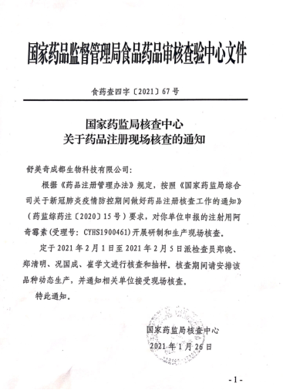 | 符合
说明：不符合标注N
管理体系审核记录表
过程与活动、  抽样计划 | 涉及  条款 | 受审核部门：总经办 主管领导：蒋达博 陪同人员：武银娜 | 判定
 |  | 审核员：李林、张安玲 审核时间：2021.5.16
 |  | 审核条款：
组织的角色、职责和权限 | QE5.3； | 在管理手册中和岗位职务说明书中规定了总经办的安全职责和权限，以确保部门工作的展开和实施：  1）总经办制定并组织贯彻实施危险源辨识、风险评价和风险控制；  2) 提供实施重大风险控制措施或方案的资金、专项技能、防护设施和用品等必要资源。  3) 负责建立与地方质量/环境/安全部门的联系；或通过刊物、网站；或其他途径获取法律法规和其他要求的最新文本，并确认其适用性。  4) 定期对各岗位员工的能力保持和实际工作表现进行考核评价，定期评价结果应全面反映各岗位员工的实际工作能力、接受的培训、专业资格和服务意识。  ……  部门职责清晰、明确。  总经办和财务部负责人能基本阐述本部门的主要职责。 | 符合
目标及其实现的策划 | QE6.2 | 查见：公司有将质量、环境目标分解到各个部门，总经办的目标是：  1、培训计划及时完成率100%；  2、对固体废弃物100%处理；  实施情况（2021.01-2021.03）质量、环境目标的考核记录，达到规定目标值。  查见公司制定的环境目标、指标及管理方案包括了固体废弃物管理方案、潜在火灾管理方案两个方案。方案内容涉及重要环境因素、目标、指标、管理方案、责任部门、起止时间、预算。  抽查预防火灾管理方案控制措施：  - 配备消防器材；  - 加强教育；  - 应急演练。  ...... | 符合
人员 | Q7.1.2 | 查，公司编制了《人力资源控制程序》，公司从岗位设置、任职资格等方面确定了适宜的人选。  查，公司编制了《任职要求》，策划了各岗位的人员任职要求，对各岗位人员的技能、教育经历、工作经历、岗位职责、培训等作了具体要求，对总经理、各部门负责人及一般员工等各部门、各岗位的职责和任职要求作了阐述，使与质量相关的岗位任职条件具体化了，为以后招聘工作指明了方向。  查见：《任职要求》中管理者代表任职要求：大专以上文化程度；三年以上工作经验；具有较强的语言表达、沟通能力；具有公正、客观性；熟悉ISO9001:2015、ISO14001:2015、ISO45001:2018标准及要求。  负责人介绍公司制定有培训计划并定期对公司人员进行培训，培训记录详见7.2条款。
能力 | QE7.2 | 公司确定了从事的工作影响质量、环境管理体系绩效和有效性且在公司控制范围内的人员所必要的能力，这些能力主要是基于适当的教育、培训或经历等。  ---公司对每个从事影响产品符合性要求及从事的工作影响质量、环境管理体系绩效和有效性的工作人员的能力进行识别，制定培训制度、有计划有目的、系统地提供培训以满足这些需求。  适用时，采取措施（包括：培训、辅导、重新分配工作或招聘具有能力的人员）获得所需的能力，并评价措施的有效性。保留适当的形成文件的信息，作为人员能力的证据。  查人员资质情况，提供相关证书，抽其中2人情况如下：  锅炉操作人员操作证 罗光德 编号：510102196307027474  锅炉操作人员操作证 吴兵 编号：510123198010152515  提供有2021员工培训计划表，计划培训7次，已培训3次。  抽查培训计划和培训记录。  1）：2021.01.20，安全生产培训,主讲人：徐平俊 参加培训人员：李晓琳、蒋达博、张莉蓉、徐强等。口试确认，均合格。培训效果评价：通过现场提问，大家明白了安全生产的重要性，有利于公司安全生产的实施。评价人：蒋达博。  2）2021.02.26，合规义务培训，主讲人：蒋达博 参加培训人员：李晓琳、蒋达博、张莉蓉、徐强等。口试确认，均合格。培训效果评价：参加培训人员理解了相关法律法规，有利于规范公司生产活动。评价人：蒋达博  ........  其余计划均按时进行了培训。 | 符合
意识 | QE7.3 | 公司通过宣导、培训、制度约束等方式确保员工能意识到他们从事的活动的相关性及重要性，以及他们对贯彻方针、达成目标及实现QE的有效性的积极贡献，以及其不符合QE要求的后果。  ---经与员工沟通了解，基本具备以上必要质量、环境管理体系相关意识。 | 符合
文件 | QE7.5 | ----有《文件控制程序》，体系文件生效实施日期为2021年1月10日，文件规定了质量、环境文件的编制、审批、评审、编号、回收、发放、更改、换版、作废等的管理和控制。根据一阶段问题清单进行了对《管理手册》和程序文件的修改和完善。  · 查《体系受控文件清单》，包括管理手册、程序文件(27个)，另有公司制定的《管理制度汇编》等3个管理文件。  · 查：《文件发放、回收登记表》，抽查文件发放情况，有收文、发文的确认签字，符合文件发放规定。  · 查《外来文件清单》，收录有32份，内容有国家和地方与质量、环境管理体系相关适用法律法规。  文件资料基本满足岗位工作需要，并为现行有效版本。  · 查文件的评审及更新：管理评审时对文件的适宜性及可操作性进行评审：适宜、可操作。  查文件的作废：暂无作废文件。  电子文档需要责任部门留下发放记录，并告知换页处置要求。  文件按需求和公司管理规定发放至有关部门和人员，查有发放记录，符合。  对电子文档的安全性管理做出明确规定，电子文档定期进行备份，对计算机定期进行杀毒。  ----有《记录控制程序》，对记录表单的设计、编号、填写、贮存、保管、保护、检索、保存期限、到期处置等方面规定了要求并按此程序控制。  提供《公司记录清单》，有55份记录文件清单，规定了记录的名称、保存部门、保存期限等内容。  核对标准规定的应保留的记录和保存期限，标准所规定的记录均涵盖，保存期限规定合理。  记录清单中对记录的管理、控制进行明确的分工。总经办负责记录的归口管理和控制，负责编写“记录一览表”，备案各类记录的样本，对记录进行复印或印刷、规定处置的方式；总经办负责质量记录、环境及安全有关记录收集、编目、归档和处置工作；各部门负责人负责本部门记录的编制、填写、整理及送交工作。见总经办保管的记录：  a. 外来文件清单；  b.年度培训计划等记录；  c.管理评审计划等记录；  ........  所见记录反映总经办能够按照记录控制要求进行管理，记录保存完整，填写清晰、工整。记录控制符合要求。 | 符合
环境因素 | E6.1.2 | 查见：《环境因素识别与评价程序》，上述文件对识别和评价方法、程序、职责、记录作了规定。  总经办2021年1月11日组织了各个部门开展了环境因素的识别工作。  查见：《环境因素识别与评价清单》和《重要环境因素清单》，按照部门和经营过程进行识别并评价出公司重要环境因素有：潜在火灾爆炸、固废排放、噪声、粉尘、废水5项，识别清楚、准确，评价合理。  查：公司《环境因素识别与评价清单》，涉及以下内容：  a.废弃纸杯、日光灯管、墨盒等办公用品固废排放等；  b.办公水、电的消耗；  C.生产过程包装箱固废的排放；  D.生产过程噪声的释放；  E．生产过程粉尘的释放。  .......  共计识别37项。识别基本清楚、全面。  查：总经办及办公区域的《环境因素识别评价表》，涉及以下内容：  a.废弃纸杯、日光灯管、墨盒、电脑、空调等办公用品及设备固废排放等；  b.水、电、纸张等资源和能源消耗等；  c.生活垃圾的排放；  d生活污水排放等；  共计识别23项。识别基本清楚、全面。  总经办涉及的重要环境因素为潜在火灾爆炸、固废排放。
法规与其他要求/合规性义务 | E6.1.3 | ---有《法律法规和其他要求控制程序》，查有《法律法规清单》，对本公司质量环境管理体系适用的法律法规和当地政府、行业要求进行了识别，包括环境质量标准、排放标准、等。  · 查见：《法律法规清单》  1）国家相关法律法规等  2）四川省等地方法规；  3）与环境管理相关的执行标准  抽 ：中华人民共和国环境保护法  中华人民共和国消防法  中华人民共和国劳动合同法等  固体废弃物污染防治法等68份。  《清单》中列出了文件名称、实施日期、涉及条款、登记日期等内容；  法规清单上传内部网络，以培训和宣传结合向员工传达要求，记录充分。基本符合要求。 | 符合
运行的策划与控制 | E:8.1 | ◆组织制定了环境运行相关的控制程序及相应的控制准则，如《废水污染防治要求》、《大气污染防治要求》、《噪声污染防治要求》、《消防安全管理要求》、《火灾、爆炸事故应急预案》等过程的运行准则。  ◆根据过程的运行准则，组织实施资源能源的消耗控制火灾预防防范等过程的控制，避免和减少了环境安全的损失。  ◆消防设施检查、节能降耗运行检查、火灾预防运行检查、环境检查等关键运行控制信息的证据都以记录或文件的方式保留。  ◆抽查环境运行的策划与控制实施  1）固体废弃物排放的管控：  制定并实施《固体废弃物污染防治要求》中固体废弃物控制要求。由总经办会同有关部门确定本公司所产生的危险废弃物名录，并负责日后对名录调整，进行变更登记。现场分设：危险废弃物、一般固体废弃物，员工能按要求分类放置固体废弃物。  2）资源、能源消耗管控：  负责人讲，公司资源、能源节约有相关规定措施，如：加强宣传、主管检查督导、专人定期统计跟进。现场有水、电、气等使用的场所，均有节约资源、能源的宣导标语。未发现资源、能源过度消耗或浪费的情形。公司制定了节约资源、能源目标，除日常监督落实外，每月一次集中统计跟进。记录显示：基本达成目标。  3）火灾预防  制定并实施《应急准备和响应控制程序》。  组织管辖的区域内，均按要求配备灭火器、消防栓、应急灯及安全出口标识并每月点检记录；对可能产生火灾隐患的区域予以重点排查，若发现问题及时上报、整改。经确认：实物及其状态、人员行为及相关记录均符合要求。  公司主要范围为：粉针剂、片剂（含中药提取）、硬胶囊剂、颗粒剂（含中药提取）、原料药的生产（资质范围内）的生产；  查看：厂区布置有灭火器、消防器材，有消防安全检查记录。 | 符合
应急准备和响应 | E8.2 | 查见：《应急准备与响应程序》、《火灾、爆炸事故应急预案》等，并针对相应的预案进行演练并作出了评价。  抽查：火灾演练记录：总经办2021年2月25日在公司参加了火灾消防演练。  查，提供了演练记录（消防演练过程描述、签到表、消防演练现场照片等）及演练效果评估报告。通过演练，部门员工的安全逃生意识有明显的改善和较大提高。使员工掌握了安全逃生的方式和路径，员工能按预案执行和获救等。  应急准备：在公司办公区域，生产区域按要求配置有灭火器，安装有消防栓。 | 符合
监视、测量、分析与评估 | E9.1 | ---有《噪声控制程序》、《固体废弃物管理控制程序》、《能源、资源管理程序》等管理文件。  ◆ 查《固体废弃物处置记录表》、《能源资源消耗记录表》，由总经办组织实施对公司的危废管理进行监控检查，每月进行检查。提供有危废五联单（见附件）。  检查人：彭晓华  查：危废存领记录  2021.5.10 废弃物：过氧化氢，数量：1000ml，保管员：田双双；  2021.5.10 废弃物：高氨酸，数量：1000ml，保管员：田双双；  ◆查公司环境安全运行检查记录  程序文件规定公司每月由总经办组织人员对公司办公场所和生产场所的水电管理、消防安全管理、固体废弃物管理、噪声控制、相关方管理等进行检查，检查结论：合格、检查人：蒋达博 。提供有2021年1月至2021年4月份环境安全运行检查记录表。  ◆抽查2021年2月份消防安全检查记录表  文件规定公司每月由总经办组织人员对公司办公场所灭火器材、电力线路、办公室空调的使用等进行检查。检查结果：符合要求、检查人：蒋达博 。  ◆提供有废水监测报告。  查污染物排放监测报告，检测项目：废水检测报告，编号：洁承环监字（2020）第11047号，报告日期2020年11月30日。检测类别：委托检测，检测单位：四川洁承环境科技有限公司。检测结论：符合。（见附件）  ◆提供有废气噪声监测报告。  查污染物排放监测报告，检测项目：无组织废气检测报告，编号：洁承环监字（2020）第11045号，报告日期2020年11月30日。检测类别：委托检测，检测单位：四川洁承环境科技有限公司。检测结论：符合。（见附件）  查污染物排放监测报告，检测项目：有组织废气、噪声检测报告，编号：洁承环监字（2020）第11046号，报告日期2020年11月20日。检测类别：委托检测，检测单位：四川洁承环境科技有限公司。检测结论：符合。（见附件）  ◆提供有资源能源消耗记录表记录表（水、电、天然气等）。  负责人介绍，公司资源、能源节约有相关规定措施，如：加强宣传、主管检查督导。现场有水、电等使用的场所，均有节约资源、能源的宣导标语。未发现资源、能源过度消耗或浪费的情形。公司制定了节约资源、能源目标，除日常监督落实外，每月由财务部集中统计跟进。统计内容包括：水，电消耗费用，纸张、灭火器材等费用。记录显示：基本达成目标。提供了水、电、气使用月报表， | 符合
符合性评估 | E9.1.2 | ----有《合规性评价控制程序》，规定明确基本合理。总经办组织对公司环境安全健康管理活动，遵守相关法律法规和其他要求情况进行评价，评价结果符合相关法律法规和其他要求，无违法违规情况并保持有合规性评价记录。  查由总经办组织各部门于2021年3月10日对公司管理和经营活动中涉及的重要环境因素、法律法规进行了评价。  评价结论：符合  评价人：李晓琳  查：有《合规性评价报告》，有保持合规性评价的相关记录如下：  1、评价时间 ：2021年3月10日  2、评价组成员  评价组长：李晓琳  成 员：蒋达博等  3、评价过程综述  评价组成员针对《环境因素清单》中的环境因素进行了法律法规遵循情况的合规性评价，其中重点评价了《重要环境因素清单》中的环境因素、安全因素。 | 符合
内部审核 | QE9.2 | 查管理手册，公司按标准要求编制了《内部审核控制程序 》，规定了内部审核的目的、范围、职责、要求、方法频次等，规定一般情况下，覆盖完整整合型管理体系的内部审核至少一年一次。  查，2020年《体系审核实施计划》  审核时间：2021年4月10日  目的：评价质量、环境及职业健康安全管理体系的适宜性、符合性和实施结果的有效性。  范围：管理手册覆盖的所有部门、过程和要素。  审核组长：蒋达博  审核组员: 徐平俊、张安玲  抽查《总经办审核检查表》、《市场部审核检查表》、《生产部审核检查表》等审核记录，审核过程及条款基本齐全，不存在审核自己部门的情况。  查本次内审共发现不合格项1个，属一般不符合。涉及总经办不符合8.2条款没有“事故应急预案”，已经对不合格原因进行了分析，制订了纠正措施，并对结果进行了验证。  查，审核结论：公司质量、环境管理体系的建立符合标准要求、实施有效。  通过内部审核，公司质量、环境管理体系的建立实施是有效的，符合标准要求。 | 符合
不符合和纠正措施  持续改进 | QE10.2;E10.3； | 公司制定系列程序文件《管理评审控制程序》、《不合格品控制程序》、《改进控制程序》及《内部审核控制程序》等，对持续改进的过程予以规定，以实现质量和环境管理体系及产品符合性的持续改进。持续改进的过程包含持续改进的提出、立项、不合格的原因的分析、纠正措施的确定、跟踪和评价及负责部门和人员职责等。  公司通过方针、目标的达成分析、内部审核结果、数据资料统计分析、纠正和预防措施和管理评审等方式，以推动质量和环境管理体系的持续改进。  公司主要按策划的管理手册、程序文件等实施运行，主要采用内审、管理评审、数据分析、纠正和预防措施、方针和目标等来实现对质量和环境管理体系的改进，另外主要通过日常工作中发现的问题及时予以调整解决来实现。
EMS运行控制相关财务支出证据 |  | 提供至2020年度安全环保投入清单：支出项目有垃圾分类等固废处理装置、灭火器等消防器材、消防安全培训等共计12000元左右。 | 符合
说明：不符合标注N
管理体系审核记录表
过程与活动、  抽样计划 | 涉及  条款 | 受审核部门：市场部 主管领导：徐强 陪同人员：武银娜 | 判定
 |  | 审核员：李林、余家龙、张安玲、任亚辉 审核时间：2021.05.17
 |  | 审核条款：
组织的角色、职责和权限 | QE5.3； | 在《部门职责》中规定了市场部的职责和权限，以确保部门工作的展开和实施：  1）负责合同评审，以识别和确定顾客要求。  2）全面负责公司产品的售后服务工作，制定市场投诉和危机的处理程序和措施，正确对待顾客抱怨。  3) 负责顾客满意度调查分析及索赔和投诉的处理。  4）负责采购基本办公用品，公司原材料的采购。  5）对供方进行评审，识别选择合格的供方。  6）对相关方告知公司的质量环境方针和理念。  8） 负责本部门的环境因素分析，重要环境因素的判别。  ........  部门职责清晰、明确。  市场部负责人能基本阐述本部门的主要职责。 | 符合
环境因素 | E6.1.2 | 查见：《环境因素识别与评价程序》，上述文件对识别和评价方法、程序、职责、记录作了规定。  查，市场部《环境因素识别评价表》：  市场部环境因素有35个：  - 水电资源的消耗、配件的消耗、设备设施的报废；  - 生活污水的排放，含氟废气的排放，生活垃圾的排放；  - 复印机硒鼓、打印机色带、墨盒、电池、灯管等危废的更换等；  - 固体废弃物如笔芯、纸张、纸杯的废弃  - 烟火，电线短路等引起的火灾  查，部门的重要环境因素为：固体废弃物的排放、潜在火灾等2项。  公司采用了现场观察、经验判断等环境因素识别及环境影响评价方法。  识别基本清楚、充分，评价基本合理。 | 符合
目标及其实现的策划 | QE6.2 | 查见：市场部“质量、环境目标指标和管理方案”，内容包括：  目标： 实施情况（2021年1月-2021年3月）  1、合同履行率98%； 100%  2、顾客满意度达到90分以上； 95.7  质量和环境目标、指标基本实现。 | 符合
沟通 | QE7.4 | 公司在管理手册中规定了公司内外信息交流、协商的对象、方式、记录等。  对内：对部门之间有需要交流的有关质量、环境管理信息，在公司内部利用部门会议、培训、宣传栏进行质量、环境管理方针及目标、指标、管理方案，以及相关法律法规等内容的宣传、沟通。  对外：对顾客、供方、外部周边环境影响方等相关方进行了管理方针、产品使用环保要求的沟通，主要通过网络交流、相关方告知书及产品说明书等方式进行，并与相关方达成一致性意见实施有效控制。  查见内部交流主要通过面谈、会议、文件、培训方式，外部交流主要通过电话、信函、拜访方式。  查见：部门内部会议记录表，沟通信息包括：  1）告知员工：质量管理者代表是彭晓华，公司的目标方针  2）告知部门员工：部门的质量目标和环境目标，实现控制目标的方案；质量环境管理体系建立的依据、标准和意义；  3）组织部门员工学习：与环境管理有关的法律法规，包括《劳动法》、《消防法》、《劳动合同法》《环保法》《工伤条例》《质量法》等关于公司质量、环保，员工权益、保险等内容；  4）组织部门员工学习：本部门和部门各岗位的岗位职责；  5）将岗位职责、公司质量要求、劳动保护要求、节能环保要求作为新员工岗位培训内容。  审核时未发现有相关方投诉和环境安全违规情况发生。 | 符合
产品和服务的要求 | Q8.2 | 公司制定并实施《与顾客有关过程的控制程序》，市场部采用上门拜访、电话沟通、聊天工具沟通、视频会议等方式与顾客进行沟通。了解客户要求的软件设计的相关信息；问询、合同或订单的处理，包括对其修改；顾客反馈，包括顾客抱怨；处置或控制顾客财产；当有重大异常时，制定有关的应急措施及客户特定的要求；  对市场进行调研，定向顾客提供的产品和服务的要求，从以下几个方面来确定与服务有关的要求：  （1）顾客对产品设计提出的要求，包括明示的要求与潜在产品设计行业的要求,包括技术要求、质量要求、支持服务和价格等；  （2）与产品有关的法律、法规要求；产品设计的各类标准；  （3）公司确定的其他附加要求；  顾客有合作意向时或发放招标文件时，介绍公司服务和研发设计力量，了解顾客对产品功能、交货时间等要求，并结合企业标准进行确定，且明示在合同或订单上，确定顾客对产品的具体要求。  编制了《订单评审制度》，对与产品有关的要求的确认和评审等，做出了相应的控制说明。  查：市场部收集客户需求信息，对客户要求进行确定，评审；评审在合同签订之间进行。  抽查2021年4月与北京九州通医药有限公司签订的销售合同，发现均明确了供货时限、交付方式、质量要求、订货、收货和退货、货款结束按方式、售后要求等内容，有双方签名盖章。  对《供应合同》由本部门组织各部门进行评审总经理最终确认并记录于《合同评审记录》，抽以上合同的《合同评审记录》，发现在合同签订之前由市场部、生产部、总经办进行了评审，评审意见：可满足要求，并由总经理批准  抽合同：  1、顾客：北京九州通医药有限公司  销售产品：对乙酰胺基酚片  合同内容涵盖：产品价格、交货日期、交货地点方式、验收期限和方法、包装及运费、结算方式、质保和服务等内容，双方公司签字盖公章。  签订日期 2021年04月07日  2、顾客：四川大众医药有限公司  销售产品：西咪厝丁胶囊  合同内容涵盖：产品价格、交货日期、交货地点方式、验收期限和方法、包装及运费、结算方式、质保和服务等内容，双方公司签字盖公章。  签订日期：2021年03月01日  3、顾客：四川合纵药易购医药股份有限公司  销售产品：阿奇霉素分散片、复方胃蛋白酶颗粒  合同内容涵盖：产品价格、交货日期、交货地点方式、验收期限和方法、包装及运费、结算方式、质保和服务等内容，双方公司签字盖公章。  签订日期：2021年04月25日  为了明确与项目有关的要求，确保公司有能力满足顾客要求；在公司向顾客做出提供产品的承诺之前对产品有关要求进行了评审。  抽查《合同评审记录》  1、顾客：北京九州通医药有限公司  合同内容：对乙酰胺基酚片  评审内容：物料供应能力，服务能力，合同的合法性、完整性、明确性，交付期等；  评审部门：市场部、生产部、总经办、质量部；  评审结论：符合要求，同意签订。  批准人：李晓琳  评审时间: 2021年04月05日（合同签订前）  2、顾客：四川大众医药有限公司  合同内容：西咪厝丁胶囊  评审内容：物料供应能力，服务能力，合同的合法性、完整性、明确性，交付期等；  评审部门：市场部、生产部、总经办、质量部；  评审结论：符合要求，同意签订。  批准人：李晓琳  评审时间:2021年02月28日（合同签订前）  3、顾客：四川合纵药易购医药股份有限公司  合同内容：阿奇霉素分散片、复方胃蛋白酶颗粒  评审内容：物料供应能力，服务能力，合同的合法性、完整性、明确性，交付期等；  评审部门：市场部、生产部、总经办、质量部；  评审结论：符合要求，同意签订。  批准人：李晓琳  评审时间:2021年04月23日（合同签订前）  .......  经查：进期以来，没有发生合同更改的情况，如果需要更改，需对更改内容重新评审。并将变化的要求及时通知有关人员。 | 符合
外部提供过程、产品和服务的控制 | Q8.4 | 1.查公司编制并执行了《采购控制程序》，规定了采购控制要求，明确了对供方的评价、选择和控制，确保所采购的物资符合质量、环境、职业健康安全的要求。适用于各部门对所形成的服务所需物资、设备的采购控制。  2.查《合格供方名录》有65家合格供方，抽其中4家情况如下：  1）江西欧式医药股份有限公司 供应：盐酸雷莫司琼等；  2）广西贵港市利特隆药材有限公司 供应：穿心莲等；  3）浙江国邦药业有限公司 供应：阿奇霉素等；  4）四川德博尔制药有限公司 供应：胃蛋白酶等；  。。。。。。。。  3．查：供应商评价记录：  抽查《供方现场审核记录表》  供应商：江西欧式医药股份有限公司  评价项目：质量体系、设计控制、原材料与供应商管理、过程控制、存储及交付等。  评价结论：合格  评价负责人：李晓琳 张莉蓉 徐平俊 徐强 蒋达博 2021年1月13日  现场查看未能提供广西贵港市利特隆药材有限公司、四川德博尔制药有限公司等供应商的相关评审记录，不符合标准GB/T19001-2016/ISO9001:2015的8.4.2条款：组织应确保外部提供的过程、产品和服务不会对组织稳定地向顾客交付合格产品和服务的能力产生不利影响。d)确定必要的验证或其他活动，以确保外部提供的过程、产品和服务满足要求。  采购的产品均向合格供方名录中的供方进行采购,基本符合要求  经询问公司采购产品及原料，以及为客户需求所采购的必需品，对供方以采购合同形式表达，公司对采购物资名称、型号规格、外观、数量、相关技术资料进行了验收。  详见生产部Q8.6条款，现场查看采购物料均按要求进行验收入库。  外部供方的信息管理有效。 | N
顾客满意 | Q9.1.2 | 查《与顾客有关的过程控制程序》，规定了顾客满意调查的方法、责任环节、调查内容和分析方法等：  公司采用《顾客满意度调查表》收集与顾客满意度有关的信息，包括：质量、服务、交期、价格等。  查，查公司2021年1月向客户发出了《客户满意度调查表》。并对调查情况进行了汇统计分析，顾客对本公司质量价格满意度高，对与客户售后服务还需提高，满意度达到95.7，达到质量目标。 | 符合
运行策划和控制 | E8.1 | ----有《环境运行控制程序》、《固体废弃物分类办法》、《节能降耗管理规定》、《消防管理制度》等文件。  其运行控制措施如下：  ◆ 一般固体废弃物分类收集。可回收利用废弃物与不可回收废弃物分类存放。可回收废弃物交资质公司。不可回收废弃物交市政环环卫处理  ◆ 办公有害固废（如黑盒、硒鼓等）由总经办交供应商回收。  ◆ 资源和能源消耗：  办公用纸两面使用后方可按废纸处理；定期对水电的消耗进行统计；  ◆ 现场查看，市场部安全环保措施实施情况：  ·现场张贴禁烟标识、安全用电及节能标志等标识，未发现大功率电器使用。  安全教育  培训教育宣传：  ·查见：有安全教育记录，包括救援知识、垃圾处理等培训记录。 | 符合
应急准备和响应 | E8.2 | 查见：《应急准备与响应程序》、《消防火灾应急疏散预案》等，并针对相应的预案进行演练并作出了评价。  抽查：火灾演练记录：市场部工作人员参加了2021年2月25日在公司由总经办组织的火灾消防演练。  查，现场能提供以上演练记录及演练效果评估报告。通过演练，部门员工的安全逃生意识有明显的改善和较大提高。使员工掌握了安全逃生的方式和路径，员工能按预案执行和获救等。  应急准备：在公司办公区域，按要求配置有灭火器。 | 符合
说明：不符合标注N管理体系审核记录表
过程与活动、  抽样计划 | 涉及  条款 | 受审核部门：生产部 主管领导：徐平俊 陪同人员：蒋达博 | 判定
 |  | 审核员：李林、余家龙、任亚辉（Q实习）、张安玲（专家） 审核时间：2021.5.18-5.19
 |  | 审核条款：
组织的角色、职责和权限 | QE5.3； | 在《部门职责》中规定了生产部的职责和权限，以确保部门工作的展开和实施：  1）做好本部门环境因素的识别，部门内环境运行控制；  2）认真贯彻执行公司各项管理制度和质量管理体系标准；  3）领导建立和完善管理制度，组织实施并监督、检查生产体系的运行；  4）负责不合格产品的处理；  5）负责售后产品的处理；  6）负责设备管理，负责设备的维修保养部门职责清晰、明确；  。。。。。。  生产部负责人能基本阐述本部门的主要职责。 | 符合
环境因素 | E6.1.2 | 查见：《环境因素的识别与评价程序》，上述文件对识别和评价方法、程序、职责、记录作了规定。  查，生产部《环境因素识别评价表》：  查根据不同的时态、状态识别了生产部环境因素，通过对其发生的可能性、危害性等进行评价，生产部确定的重要环境因素有：作业噪声的排放、固废的排放、粉尘排放、废水的排放、潜在火灾。  现场查看，生产技术部的产品范围为：粉针剂、片剂（含中药提取）、硬胶囊剂、颗粒剂（含中药提取）、原料药的生产（资质范围内）  其生产工艺流程为：  固体制剂：原辅料→称量配料→制粒、干燥→整粒→总混→（压片、充填）→内包装→外包装→成品入库  粉针剂：原辅料→配液→洗瓶→灌装→冻干→轧盖→灯检→外包入库  原料药：原料→浸提→脱色→过滤浓缩→析晶→过滤→二次脱色→重结晶→干燥→粉碎→包装  生产过程中有废弃原料、辅料、废弃药品、废包装等生产固废，设备维修时会产生少量的含油棉纱、油污手套、更换的废机油、润滑油等维修固废，员工丢弃废脚套、手套、废口罩等生活垃圾；机械设备运行产生的噪声；清洗提取工序产生废水；生产过程、配料过程产生粉尘废气；生产使用电器，使用易燃易爆化学药剂潜在火灾。部门的环境因素识别和重要环境因素基本到位。  公司采用了现场观察、经验判断等环境因素识别及环境影响评价方法。  识别基本清楚、充分，评价基本合理 | 符合
目标及其实现的策划 | QE6.2 | 查见：生产部“质量、环境目标指标和管理方案”，内容包括：  质量目标、环境目标：  1、生产任务按时完成率95%； 完成率100%  2、对固体废弃物100%处理； 处理率100%  3、火灾事故发生率为0； 0  4、环境污染事故率为0。 0  查2021.01-2021.3完成情况统计均满足目标。  质量和环境目标、指标基本实现。 | 符合
沟通 | QE7.4 | 公司在管理长手册中规定了公司内外信息交流、协商的对象、方式、记录等。  对部门之间有需要交流的有关质量、环境管理信息，在公司内部利用部门会议、宣传栏进行质量、环境管理方针及目标、指标、管理方案及环保法律法规等内容的宣传、沟通。  外部，对顾客等相关方进行了管理方针、产品使用环保要求的沟通，主要通过网络、交流及产品说明书、合同等方式进行，并达成一致性意见实施有效控制。  查见：内部交流主要通过直接面谈、会议、文件、培训方式，外部交流主要通过电话、信函方式。  查见：部门内部会议记录表，沟通信息包括：  1）告知员工：质量、环境管理者代表是彭晓华  2）告知部门员工：环境管理体系建立的依据、标准和意义；  3）组织部门员工学习：与环境管理有关的法律法规，包括《环境评价法》、《消防法》、《环境保护法》等关于保护环境，节约能源等内容；  4）将劳动保护要求、节能环保要求和意义作为新员工岗前培训内容。  审核时未发现有相关方投诉和环境安全违规情况发生。 | 符合
基础设施  工作环境 | Q7.1.3  Q7.1.4 | 查见，《设备管理台帐》，公司配置的设备办公设备为笔记本电脑、台式电脑、打印机、电话等，生产设备为提取罐、干燥机、灯检机、制粒机、包衣机、压片机、反应釜等。可以满足粉针剂、片剂（含中药提取）、硬胶囊剂、颗粒剂（含中药提取）、原料药的生产的需要。办公面积约800平方米，生产面积约8000平方米。公司对设备进行控制，采取使用前检查的方式进行。每月有设备维护计划，作维护保养记录表（2021），每月对设备设施进行维护保养，维护保养内容：设备清洁、加润滑油、加机油、检验易损件、检查安全装置、检查线路有无损坏。  抽设备/设施维护、维修记录：部门：注射剂车间，设备名称：真空冷冻干燥机，规格型号：9-1066-020，维护维修日期：2021年4月29日，完成日期：2021年4月29日。维护维修过程描述：三号机更换真空泵，接触器一个。维护维修人：姜军，2021.4.29 检查人：李银军2021.4.29  基础设施和工作环境能满足要求。  查特种设备：公司特种设备有提取罐、缓冲罐、脱色罐、储气罐、电梯、锅炉、叉车、安全阀。提供有特种设备检验报告（见附件）  查特种设备检验报告，未能见到蒸汽管道的年度检验记录，已向管理人员反应，下次重点关注此项。 | 符合
运行策划和控制 | QE8.1 | 公司主要产品：粉针剂、片剂（含中药提取）、硬胶囊剂、颗粒剂（含中药提取）、原料药的生产（资质范围内）  公司产品执行标准主要为：产品执行标准：中国药典2015年版二部、国家食品药品监督管理总局药品标准YBH00662017、国家药品标准WS1-XG-011-2015、国家药品标准WS1-(YH-002)-2010-2017、国家食品药品监督管理局国家药品标准WS-10001-（HD-0841）-2002、国家食品药品监督管理局国家药品标准(试行）WS-10001-（HD-0214）-2002等。  生产部负责产品实现和服务提供的策划，策划输出的具体结果包括以下内容：  a）确定产品和服务的要求；--产品标准（国标、行标）  b）建立过程准则以及产品和服务的接收准则；---检验标准、作业指导书  c）确定符合产品和服务要求的资源；---生产流程图  d）按照准则实施过程控制；---生产和服务过程监控  e）保持、保留必要的文件和记录。---文件和质量记录  ---策划输出经过评审及跟进、必要的更改控制及批准等以适合组织的运行需要。  ---关键过程：制粒干燥处理过程、冻干过程、过滤脱色过程，同时也为特殊过程。  ----外包过程：无  ----经确认：暂无策划的更改。  查，生产部实施以下环境安全管理制度：《环境和职业健康安全运行管理制度》、《固体废弃物管理制度》《消防安全管理制度》、《火灾事故应急救援预案》等。  查重要环境因素：  - 潜在火灾；  - 固废排放；  - 噪声排放；  - 粉尘废气排放；  - 废水排放。  据了解：1、对火灾预防如：  查看，公司编制了火灾预防管理规定、应急管理规定。  查看，生产区域设置了消防栓、灭火器、应急报警器等，设施状态良好。  现场查看,消防设施配置完整，完好。进入生产区域禁止携带手机，易燃易爆化学品使用加工工序车间门口设置除静电装置，设有消防隔离门，防止因发生火灾无法控制后扩大损失。  公司定期参加组织的消防培训和演练，生产部主要岗位均参与。  2、固废排放管理：  公司编制了《废弃物管理制度》，规定了办公和生产过程固废处理的管理要求。  查，办公环节的主要固废为：废纸、废办公用品、以及生活垃圾等。现采取集中收集，交由环卫处理。在办公公共区域内垃圾桶标识明确。  生产过程的固废有：废劳保、废药品、废原材料、废包装等固废。  现场查看：废劳保、废包装集中收集至生产车间门口垃圾桶，能够回收的交由废品收购站回收利用，废药品，废原材料作为危废交危废库集中收集后由资质企业处理，具体处理情况见行政部E8.1。  3、废水排放：  查看：生产过程中废水主要为生产加工药品产生的废水、原料药提取产生废水和清洁设备，清扫生产车间产生的废水，废水集中收集后经管道输送至污水站处理，具体处理情况见行政部E8.1。  4、废气粉尘排放  现场查看：生产过程中废气主要为锅炉废气，化学品反应产生的有组织废气，粉尘为原材料生产产生粉尘，胶囊片剂制剂生产产生粉尘，经除尘设备和精馏回收系统处理后由高度15m排气筒外排。提供有第三方废气排放检验报告，见附件。  5、噪声排放  噪声为生产时设备运行产生，由于各设备分别安置在各工序车间内，且对设备的运行维护充足，噪声产生小，噪声经生产车间隔离，对外影响极小。提供有第三方噪声排放检验报告，见附件。 | 符合
应急准备和响应 | E8.2 | 查见：《应急准备和响应程序》、《消防与疏散演习实施方案》  2021年2月25日生产部全体员工参与了在公司由总经办组织的火灾消防演练。  演练结果：公司制定的应急措施有效，故障顺利被排除、烧伤得到正确的处置、人员能及时疏散、灭火方法正确有效。演习过程表明，应急预案中设定的方法可以控制应急情况下的环境污染，将人身伤亡可能降到最低。  应急准备：在公司办公区域，按要求配置灭火器消防栓，在生产区域和仓储区域，配置消防沙，消防铲，消防栓，灭火器。消防设备齐全。  在污水站配置应急池，防止突发事件污水过多，导致污水站无法处理情况发生。 | 符合
设计和开发 | Q8.3 | 公司粉针剂、片剂（含中药提取）、硬胶囊剂、颗粒剂（含中药提取）、原料药的生产依据国家和行业标准进行生产，公司生产的产品不承担设计开发责任，因此GB/T 19001-2016/ISO 9001:2015标准8.3条款“产品和服务的设计和开发”要求不适用。公司确保不适用的质量管理体系的产品和服务的设计和开发要求，不影响组织确保产品和服务合格以及增强顾客满意的能力或责任。 | 符合
生产和服务提供；  产品和服务放行 | Q8.5.1 | 公司制定了《运行控制程序》  明确了受控条件包括：  a）规定产品/服务/活动的特征以及拟获得结果的文件；  b）获得适宜的监视和测量资源；  c）适当阶段实施监视和测量活动；  d）为过程提供适宜的设施环境；  e）配备备能力人员所要求的资格；  f）特殊过程的确认和定期再确认；  g）采取措施防止人为错误；  h）实施放行、交付和交付后活动。  1、查生产车间各工序(工位)均有有正在生产的工艺文件、参数，均为现行有效的文件，受控标识清楚；  2、查生产车间及作业工位执行的作业指导书主要包括：《操作规程》、《工艺标准》、产品图、开料单等，均放置于工位附近，便于查阅对照。  3.现场查看：现场有提取罐、干燥机、灯检机、制粒机、包衣机、压片机、反应釜等，生产相关设备工作正常，状态良好，无异常现象，符合产品的生产的条件及要求。  4.现场配置了相应的检测设备，主要为电子天平、水分设定仪、崩解仪、脆碎度仪、密封性检测仪、硬度计等。  5.出示了《生产计划单》 明确的产品名称等内容；  抽2021年5月生产计划单，内容包含品种、规格、包装规格、生产计划、备注等。  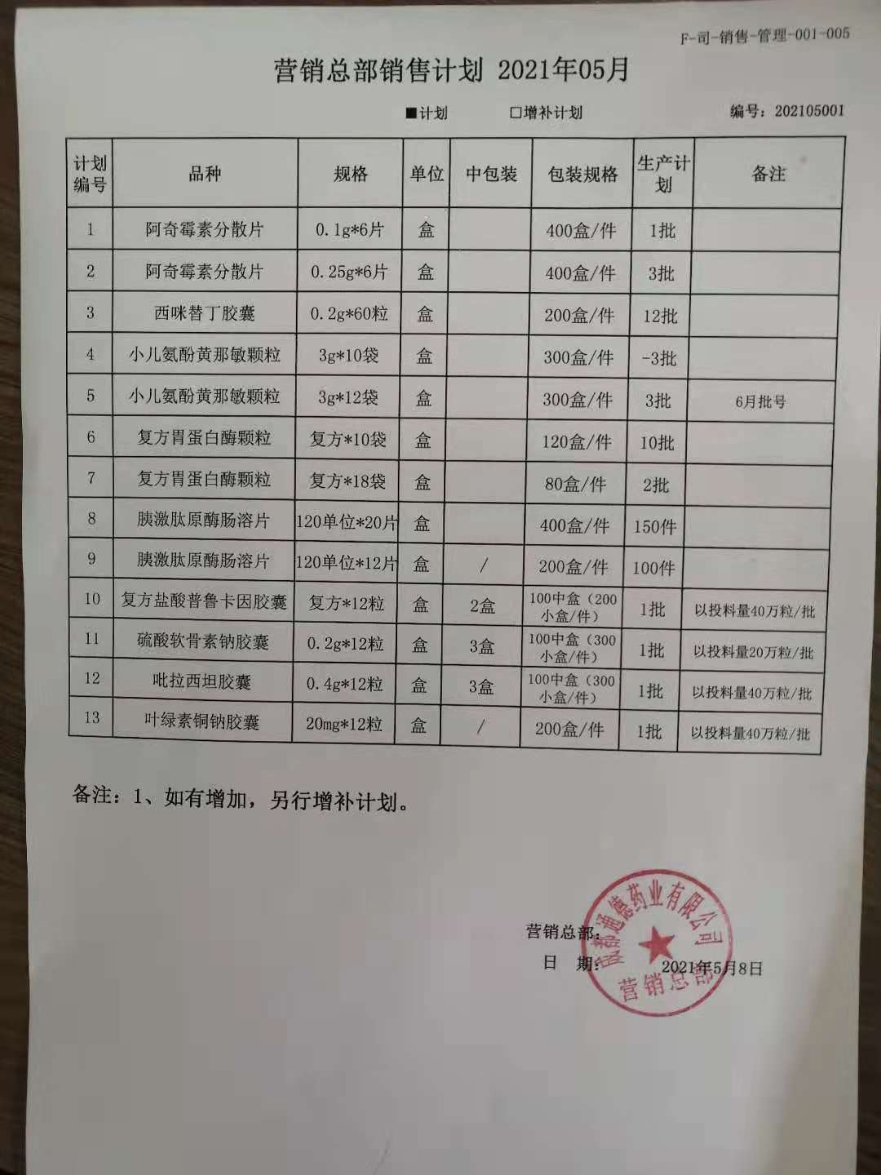  ……………  查看现场记录：  生产现场观察正常，粉针剂、片剂（含中药提取）、硬胶囊剂、颗粒剂（含中药提取）、原料药生产的各工序均在进行。  查看现场产品生产工艺：  固体制剂：原辅料→称量配料→制粒、干燥→整粒→总混→（压片、充填）→内包装→外包装→成品入库  关键过程：制粒、干燥处理过程，同时也为特殊过程。  查看对乙酰氨基酚片生产记录  查看工序：  1、原辅料领用  原辅料：对乙酰氨基酚、预胶化淀粉、碳酸钙等  提供记录内容：领用物料检验报告核对，物料代码，入场批号，领用数量  领用人：吴强、游飞  领用时间时间：2021.1.4  2、称量配料  生产批号： 415210101 日期： 2021年01月04日  操作步骤： 1、根据高效湿法制粒机的容量进行配料。2、将投量按等比例分料投入原料辅料。  加工批量： 120万片 规格：0.5g  提供有配料前检查（现场清洁、现场记录准备、生产指令），配料详细记录，包括各原辅料比例，每手投料数量，清场记录等  使用设备：电子台秤、电子天平、负压称量室  操作人：吴强 复核人：游飞  3、制粒、干燥  生产批号： 415210101 日期： 2021年01月05日9时20分-11时35分  操作步骤：1、配置山梨酸钾溶液，搅拌均匀备用；2、预混：将料投入到高效湿法制粒机后，预混合180s±10s（搅拌高速250转/min、切刀高速3000转/min）；3、制软材（湿颗粒）：将配置好的山梨酸钾溶液加入到预混物料中（搅拌低速167转/min、切刀低速1500转/min），加液时间控制在20-30秒内，加液起高效湿法制粒机搅拌90s±10s，然后切刀变速为3000转/min，继续搅拌60s±10s后出料；4、干燥：出料吸入沸腾制粒干燥机中，控制进风温度和物料表面温度，干燥约25分钟后测定水分，水分达标后结束干燥，放入槽车。5、整粒：将以上每锅干燥后的颗粒用摇摆式颗粒剂进行整粒，完工后贴上物料状态标识卡转入总混工序。  加工批量： 120万片 规格：0.5g  提供有制粒、干燥前检查（现场清洁、生产状态卡填写、现场记录准备、制粒室温度湿度环境控制、确认水电气设备正常），各环节详细记录、控制温度，操作时间、水分检验、残次品记录，清场记录等  使用设备：高效湿法制粒机、沸腾制粒干燥机、摇摆式颗粒机、水分测定仪、电子台秤  操作人：吴强、杨建军  4、总混工序  生产批号： 415210101 日期： 2021年01月05日11时43分-16时34分  操作步骤： 1、将干燥整粒后颗粒投入方锥型混合机中，加入海藻酸、二氧化硅和硬脂酸镁。2、密闭，按《操作规程》设定转速10转/分钟，混合20分钟，出料，贴上物料状态标识卡，送入下道工序。  加工批量： 120万片 规格：0.5g  提供有前检查（现场清洁、生产状态卡填写、现场记录准备、总混室温度湿度环境控制、确认水电气设备正常），各环节详细记录、转速，水分检验、残次品记录，清场记录等  使用设备：方锥型混合机、真空上料机、电子天平、水分测定仪  操作人：吴强、杨建军  5、压片工序  生产批号： 415210101 日期： 2021年01月08日20时13分-01月09日16时18分  操作步骤： 1、根据含量确定片重，确定片剂参数。2、运行设备，初调片重、压力，检查药片质量，符合规定后进行正式压片。3、按《压片工序操作规程》《高速旋转式压片机使用维护操作规程》进行压片，30分钟内检查一次重量差异，2小时内检查药片外观、脆碎度、硬度、崩解时限并记录。4、用筛片机对加工后的药片进行筛片，合格药片送入下道工序。  加工批量： 120万片 规格：0.5g  提供有前检查（现场清洁、生产状态卡填写、现场记录准备、压片室温度湿度环境控制、确认水电气设备正常），各环节详细记录、脆碎度检验、残次品记录，清场记录等  使用设备：高速旋转式压片机、电子天平、智能崩解仪、片剂硬度测试仪、脆碎度检测仪  操作人：马朝兵、关锋  充填工序（抽取西咪替丁胶囊生产记录）  生产批号： 301210101 日期： 2021年01月21日09时10分-01月23日16时20分  操作步骤： 1、根据规格确定装量范围。2、将西咪替丁胶囊颗粒加入料斗中，调好装量，填充，初步检查胶囊外观，装量差异，无误后进行正式装量。3、按《充填工序操作规程》进行装量，30分钟内检查一次装量差异，1小时内检查胶囊外观并记录。4、将充填合格的胶囊用药品抛光机抛光后，收集合格胶囊贴上状态标识卡送入下道工序。  加工批量： 280万粒 规格：0.2g  提供有前检查（现场清洁、生产状态卡填写、现场记录准备、胶囊填充室温度湿度环境控制、确认水电气设备正常），各环节详细记录、胶囊检验残次品记录，清场记录等  使用设备：全自动硬胶囊充填机、电子天平  操作人：范洪如  6、内包装  生产批号： 415210101 日期： 2021年01月10日08时19分-01月10日15时32分  操作步骤： 1、按《装瓶工序操作规程》操作。2、每瓶装量差异不超过±2%。3、旋盖结束后，传送到外包装车间用电磁感应铝箔封口机封口  加工批量： 120万片 规格：0.5g  提供有前检查（现场清洁、生产状态卡填写、现场记录准备、塑瓶分装室温度湿度环境控制、确认水电气设备正常），各环节详细记录、残次品记录，清场记录等  使用设备：电子天平、高速理瓶机、高速塞干燥剂机、高速摆动数片机、高速旋盖机  操作人：魏春艳、李春梅  7、外包装、成品入库  生产批号： 415210101 日期： 2021年01月16日15时40分-16时45分  操作步骤： 1、库房领取包装材料。2、封口、贴签中批号、追溯码、生产日期、有效期检验。3、按操作规程进行包装。4、对追溯码进行扫描，建立产品关联关系。5、封箱，捆扎，留样，送入成品库。  加工批量： 120万片 规格：0.5g  提供有各环节详细记录、残次品记录，清场记录，入库记录等  操作人：张学、谭小琴、吴秦  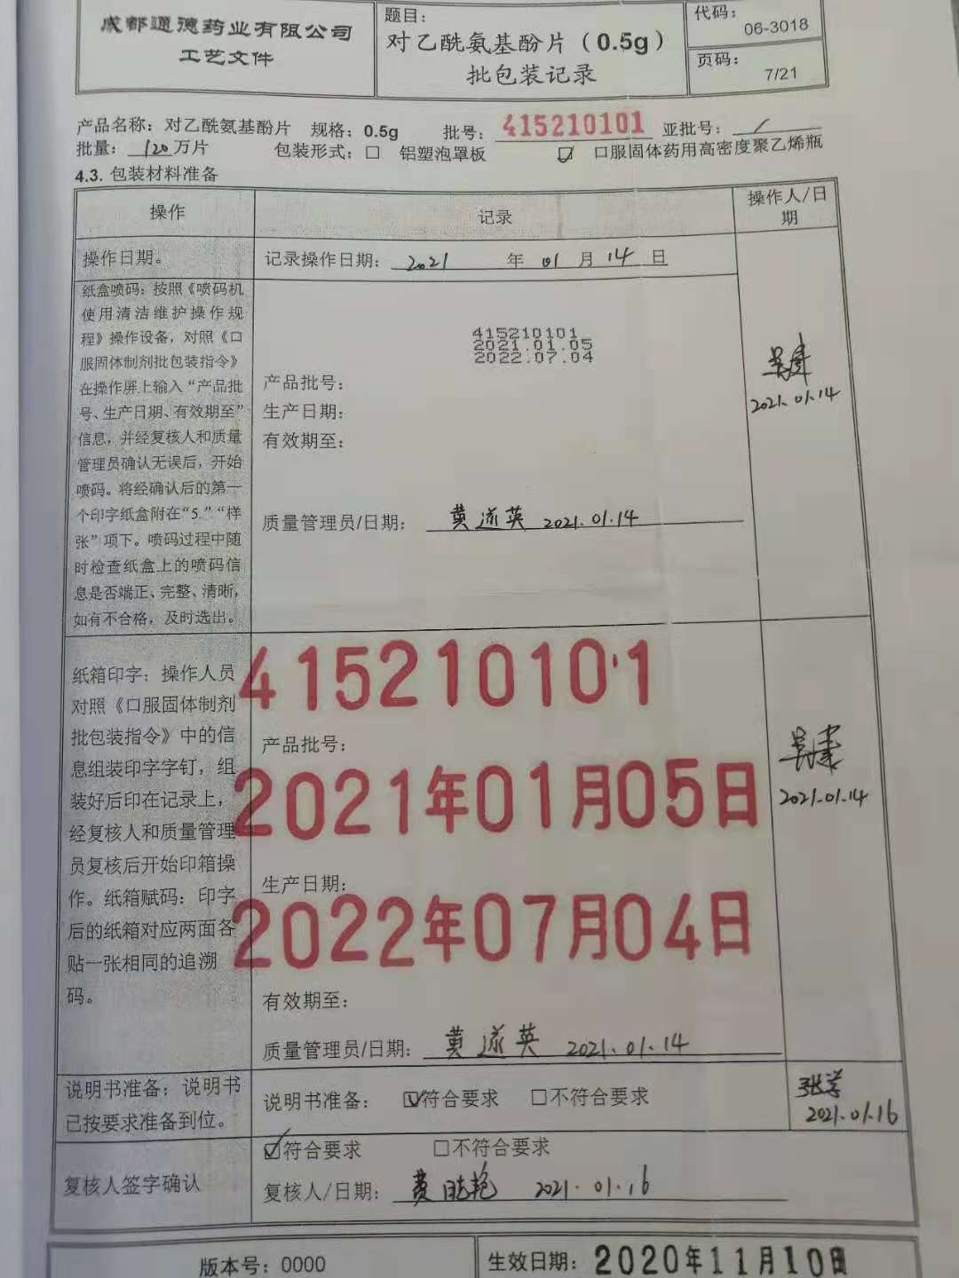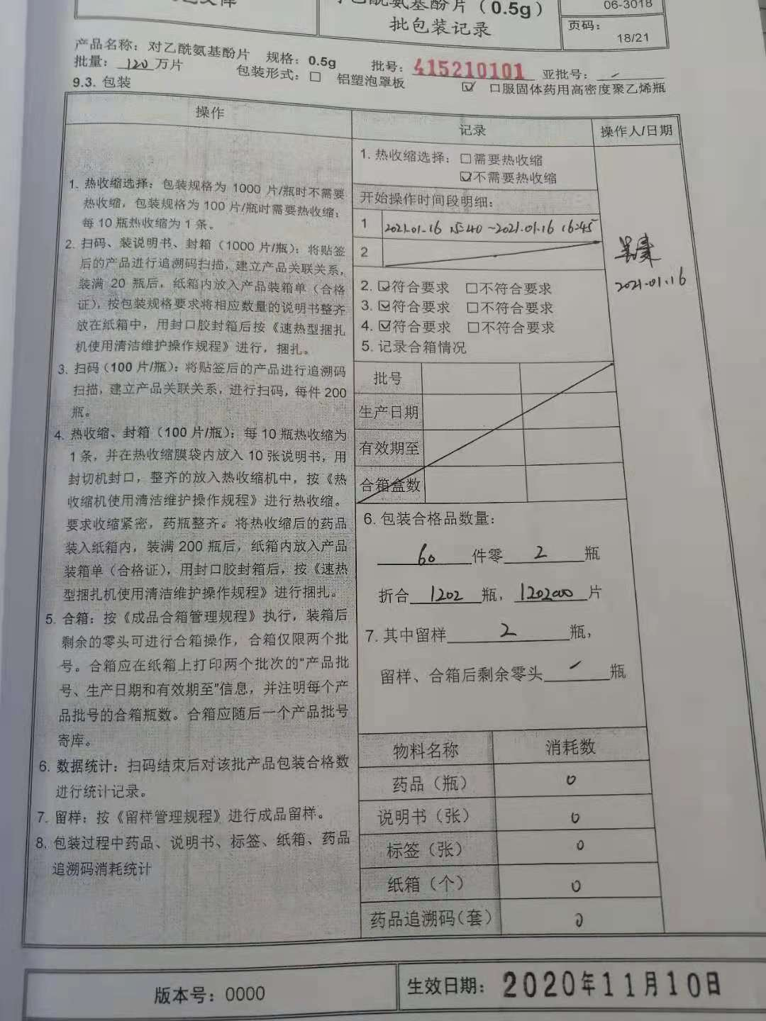  查看现场产品生产工艺：  原辅料→配液→洗瓶→灌装→冻干→轧盖→灯检→外包  关键过程：冻干过程，同时也为特殊过程。  查看注射用泮托拉唑钠生产记录  查看工序：  1、原辅料领用  原辅料：泮托拉唑钠、依地酸二钠、氢氧化钠等  提供记录内容：领用物料检验报告核对，物料代码，物料批号，领用数量  领用人：袁词群  领用时间时间：2021.3.8  2、配液  生产批号： 120210301 日期： 2021年03月09日07：10  操作步骤： 1、原辅料称量计算后进行称量。2、向浓配罐中通入高纯氮，在高纯氮环境下进行配液。3、用洁净高纯氮将药液依次通过一级二级除菌过滤器。4、除菌过滤结束后，收集药液残留。  加工批量： 4.3万瓶 规格：40mg  提供有称量前检查（现场清洁、器具灭菌、称量室环境控制、现场记录准备、生产指令、确认水电气设备正常），配液详细记录，包括各原辅料加入时机，除菌过滤，清场记录等  使用设备：电子天平、浓配罐、稀配罐、PH计、溶解氧测定仪、除菌过滤器、储液罐呼吸器、平衡罐呼吸器  操作人：张红梅  3、洗塞、洗瓶  生产批号： 120210301 日期： 2021年03月08日、2021年03月09日  操作步骤： 1、根据计划产量确定胶塞清洗数量。2、将胶塞逐袋转移至玻瓶、胶塞洗灭室，进料至胶塞清洗机内。3、进行喷淋粗洗、纯化水漂洗、自动冲洗、注射用水精洗。4、进行15分钟灭菌后送干燥60分钟。5、洗瓶过滤器确认，调节热风循环洁净隧道烘箱参数，开始升温。6、进行洗瓶工序。  加工批量： 4.3万瓶 规格：40mg  提供有洗塞、洗瓶前检查（现场清洁、现场记录准备、生产状态卡填写、操作室环境控制、确认水电气设备正常），洗塞详细记录，包括各清洗时间，温度控制，清场记录等  使用设备：全自动湿法超声波胶塞清洗机、澄明度检测仪、立式洗瓶机、热风循环洁净隧道烘箱  操作人：江艳如  4、灌装  生产批号： 120210301 日期： 2021年03月09日  操作步骤： 1、灌装系统组装，按《冻干粉针剂灌装标准操作规程》进行组装。2、物料准备：玻瓶准备、胶塞准备、药液三级除菌过滤。3、进液排气、装量调节、可见异物检查、灌装、进箱。  加工批量： 4.3万瓶 规格：40mg  提供有灌装前准备（现场清洁、现场记录准备、生产状态卡填写、灌装室环境控制、确认水电气设备正常），灌装详细记录，包括时间，温度控制，清场记录等  使用设备：胶塞无菌转移装置、自动灌装机、平衡罐、洁净层流小车等  操作人：刘小娟 *丽君  5、冻干  生产批号： 120210301 日期： 2021年03月09日  操作步骤： 预冻前氮气充填、预冻、一次干燥、解析干燥、压力升测试。  加工批量： 4.3万瓶 规格：40mg  提供有冻干前准备（现场清洁、现场记录准备、生产状态卡填写、确认水电气设备正常），冻干详细记录，包括各时间控制，温度控制，清场记录等  使用设备：真空冷冻干燥机等  操作人：余安有  6、轧盖  生产批号： 120210301 日期： 2021年03月11日  操作步骤： 物料准备、轧盖操作、清场。  加工批量： 4.3万瓶 规格：40mg  使用设备：高速轧盖机、层流车等  操作人：吴梅  7、灯检  生产批号： 120210301 日期： 2021年03月11日  操作步骤：对药瓶外观、装量、可见异物等进行灯检；完成后送贴签工位进行贴签操作。  加工批量： 4.3万瓶 规格：40mg  使用设备：高速圆瓶贴标机、双人灯检机等  操作人：李娇、刘光凤  8、包装、成品入库  生产批号： 120210301 日期： 2021年03月28日  操作步骤： 1、库房领取包装材料。2、封口、贴签中批号、生产日期、有效期检验。3、按操作规程进行包装、装盒、装箱。4、对追溯码进行扫描，建立产品关联关系。5、留样，送入成品库。  加工批量： 4.3万瓶 规格：40mg  提供有各环节详细记录、残次品记录，清场记录，入库记录等  操作人：张学、谭小琴、吴秦  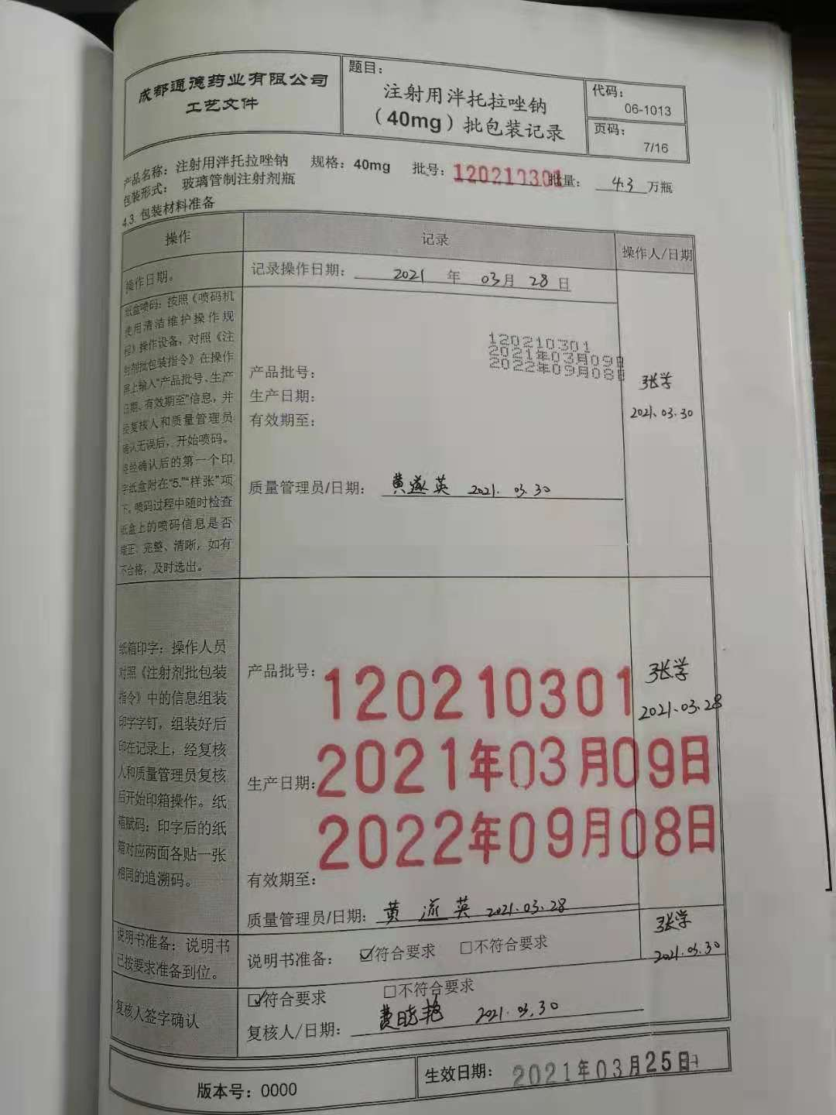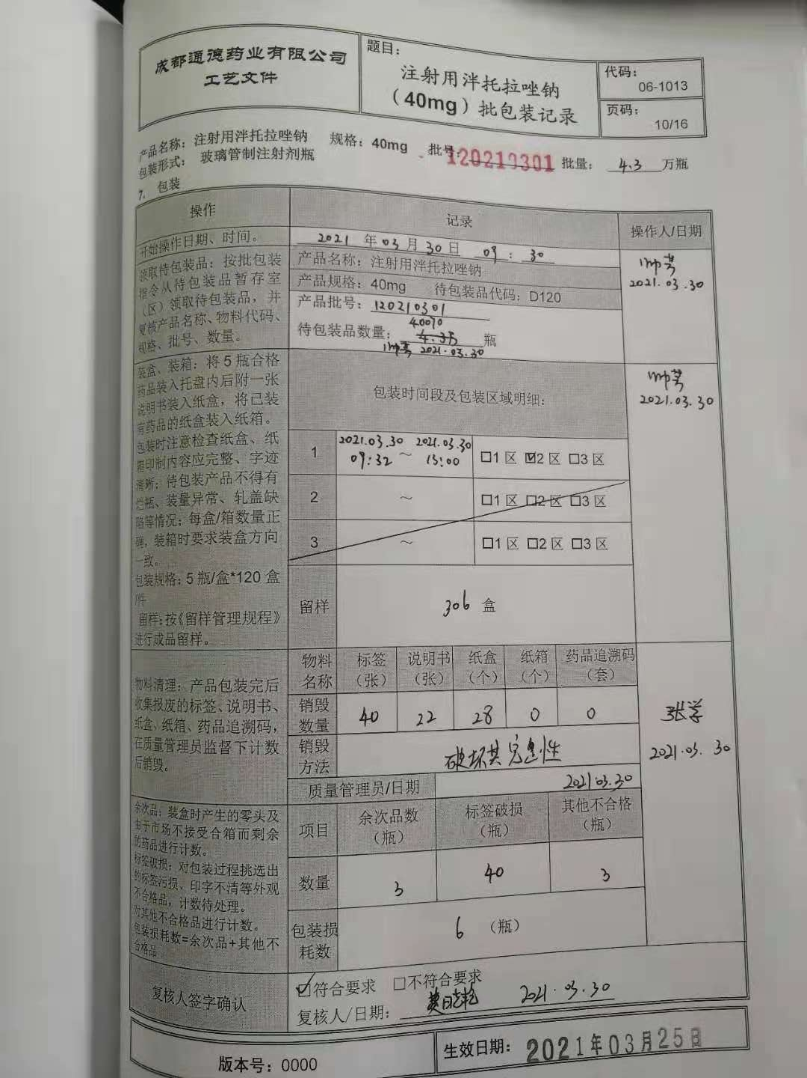  查看现场产品生产工艺：  原料药：原料→浸提→脱色→过滤浓缩→析晶→过滤→干燥→粉碎→包装  关键过程：过滤脱色处理过程，同时也为特殊过程。  查看穿心莲内酯精品生产记录  查看工序：  1、领料、浸提  原辅料：穿心莲粉、穿心莲内酯用乙醇、穿心莲内酯脱色用活性炭等  提供记录内容：领用物料检验报告核对，物料代码，领用数量、生产记录  操作步骤：生产前确认、拣选投料、一次浸提、二次浸提、三次浸提、蒸渣  批号：T2022012252  领用人：胡远龙 操作人：胡远龙、程利  使用设备：货运提升机、提取罐、液储罐、回收乙醇罐  领用时间、操作时间：2020.12.25-12.26  2、脱色过滤浓缩  提供记录内容：生产记录、清场记录  操作步骤：脱色罐加入浸提液，按比例投加活性炭，加热保温，用压缩空气吹压过滤，润洗超滤膜，将物料通入超滤膜进行超滤，然后通入纳滤膜  批号：T2022012252  操作人：胡远龙、黄长军、彭明会  使用设备：脱色罐、超滤膜设备、纳滤膜设备、回收乙醇罐  时间：2020年12月27日  3、析晶过滤  提供记录内容：生产记录、清场记录  操作步骤：将脱色后的药液泵入析晶罐，利用冷冻水析晶，析晶液过滤，得到的晶体经乙醇洗涤后滤干  精制批号：J2022101171  操作人：王系池、余晓蓉  使用设备：析晶罐、滤膜设备、回收乙醇罐  时间：2021年1月17日-01月20日  3、干燥  提供记录内容：生产记录、清场记录  操作步骤：按高效沸腾干燥机操作规程进行干燥，完成后进行粉碎、原料药品桶装送入仓库，原料药桶，包装内袋均贴标签追溯码  精制批号：J2022101171  操作人：王系池、余晓蓉  使用设备：高效沸腾干燥机、电子台秤、粉碎机  时间：2021年1月21日-01月21日  公司识别过程为：制粒干燥处理过程、冻干过程、过滤脱色过程，但未查见对相应过程进行的过程确认记录，不符合。  产品交付过程中依据合同或订单的要求在顾客处进行交付，公司对产品严格检验合格后再进行交付，顾客在接收时进行验收，产品生产过程中未发生过大的质量问题，产品质量稳定，暂时没有接到顾客重大的质量投诉； | N
标识和可追溯性 | Q8.5.2 | 查《标识和可追溯性控制程序》，文件规定了对产品、检验状态及唯一性标识做出了规定。  - 在生产现场，车间的半成品采用工序卡标签标识，标识产品名称，规格型号、生产批号，生产日期，工序名称，质量要求、加工数量、作业人员、质检人员。  2．成品通过产品检验报告进行追溯，包装箱，产品上均有追溯码，扫描后主要记录内容：产品名称，规格型号、生产批号，生产日期，质量要求、生产数量、质检人员等；  3、在原料仓库，各种原材料，按名称进行分类放置，有明确的标识。在成品仓库，各类型产品分类储存，并挂牌标识。 | 符合
顾客或外部供方的财产 | Q8.5.3 | 公司的顾客的财产有顾客信息、合同等备，公司对顾客或外部供方财产进行了保存，当顾客或外部供方财产丢失时，应告知顾客或外部供方。在服务现场保护好顾客财产，不出现损伤。  负责人讲目前没有发生顾客或外部供方财产丢失或损伤情况；顾客财产管理基本受控。 | 符合
防护 | Q8.5.4 | 查，公司文件，对产品的防护进行了要求，主要为产品在加工、储运和运输交付过程的防护。  车间现场观察:  1.转运：所有物料转运过程中均有防护，公司的物料根据物料的大小、重量采用胶质托盘进行盛放、转运，在生产过程中各种产品均采用胶质托盘和层流车进行盛放，防护基本到位。  2.仓储：公司建有专门成品仓库，地面水泥硬化，屋面防漏，设置通风口，并配备有消防应急器材防止突发应急事件。对货物堆放限高，防止垮塌。  3.运输：运输采取甲方自提，采用加固绳捆绑加固，用篷布覆盖遮蔽。  现场查看原材料、成品，均按要求放置，防护得当。  产品防护基本符合要求。 | 符合
交付后活动 | Q8.5.5 | 公司明确服务相关交付后活动的安排及管控要求。  此外，也包括：交付后活动可能含的担保条款所规定的相关活动，诸如合同规定的售后服务等。  现场负责人介绍查问，对于已经交付的产品，公司承诺：产成品交付后随时跟踪质量状况，发现问题，及时进行解决。  -现场记录及沟通确认：已基本满足交付后活动的要求 | 符合
更改控制 | Q8.5.6 | 公司对产品提供的更改管控要求予以明确规定：包括对其更改的评审、授权信息及需采取的措施等。  查，公司对服务实现过程的更改策划了管理要求。主要包括：技术要求、合同信息更改等。  现场查，公司对于更改信息的管理，均为重新发放更改文件，并回收作废的文件。  查，对于要求、信息等更改，必须经过评审，确认能满足要求后方能进行，具体按文件管理要求。  查，近期暂无变更的情况。。 | 符合
说明：不符合标注N

管理体系审核记录表
过程与活动、  抽样计划 | 涉及  条款 | 受审核部门：质量部 主管领导：邓金 陪同人员：武银娜 | 判定
 |  | 审核员：李林、余家龙、任亚辉、张安玲 审核时间：2021.05.20
 |  | 审核条款：
组织的角色、职责和权限 | QE5.3； | 在《部门职责》中规定了质量部的职责和权限，以确保部门工作的展开和实施：  1）做好本部门环境因素的识别，部门内环境运行控制；  2）认真贯彻执行公司各项管理制度和质量管理体系标准；  3）领导建立和完善管理制度，组织实施并监督、检查生产体系的运行；  4）负责不合格产品的处理；  5）负责售后产品的处理；  。。。。。。  质量部负责人能基本阐述本部门的主要职责。 | 符合
环境因素 | E6.1.2 | 查见：《环境因素的识别与评价程序》，上述文件对识别和评价方法、程序、职责、记录作了规定。  查，质量部《环境因素识别评价表》：  查根据不同的时态、状态识别了质量部环境因素，通过对其发生的可能性、危害性等进行评价，质量部确定的重要环境因素有：1）潜在火灾；2）固体废弃物（含危废）排放；3）废水.  部门的环境因素识别和重要环境因素基本到位。  公司采用了现场观察、经验判断等环境因素识别及环境影响评价方法。  识别基本清楚、充分，评价基本合理 | 符合
目标及其实现的策划 | QE6.2 | 查见：质量部“质量、环境目标指标和管理方案”，内容包括：  质量目标、环境目标：  1、产品检验合格率； 完成率98%  查2021.1-2021.3完成情况统计均满足目标。  质量和环境目标、指标基本实现。 | 符合
沟通 | QE7.4 | 公司在管理长手册中规定了公司内外信息交流、协商的对象、方式、记录等。  对部门之间有需要交流的有关质量、环境管理信息，在公司内部利用部门会议、宣传栏进行质量、环境管理方针及目标、指标、管理方案及环保法律法规等内容的宣传、沟通。  外部，对顾客等相关方进行了管理方针、产品使用环保要求的沟通，主要通过网络、交流及产品说明书、合同等方式进行，并达成一致性意见实施有效控制。  查见：内部交流主要通过直接面谈、会议、文件、培训方式，外部交流主要通过电话、信函方式。  查见：部门内部会议记录表，沟通信息包括：  1）告知员工：质量、环境管理者代表是彭晓华  2）告知部门员工：环境管理体系建立的依据、标准和意义；  3）组织部门员工学习：与环境管理有关的法律法规，包括《环境评价法》、《消防法》、《环境保护法》等关于保护环境，节约能源等内容；  4）将劳动保护要求、节能环保要求和意义作为新员工岗前培训内容。  审核时未发现有相关方投诉和环境安全违规情况发生。 | 符合
监视和测量资源 | Q7.1.5 | 查《监视和测量设备》公司在生产部门及质量部门均提供相应的检测设备，有渗透压测定仪、熔点仪、数字粘度计、高效液相色谱仪、电子天平等88项，详细见附件清单。  现场提供相应监视和测量设备的校准证书，详见附件。 | 符合
运行策划和控制 | E8.1 | 查，质量管理部实施以下环境管理制度：《固体废弃物管理规定》《消防管理制度》、《火灾事故应急救援预案》、《运行管理制度》等。  查重要环境因素  1）潜在火灾；  2）固废（含危废）排放；  3）废水排放；  现场查看，重要环境因素控制。  1、固废排放管理：  公司编制了《废弃物管理制度》，规定了办公和化验过程固废处理的管理要求。  查，办公环节的主要固废为：废纸、废办公用品、以及生活垃圾等。现采取集中收集，交由环卫处理。在办公公共区域内垃圾桶标识明确。  化验过程的固废有：废劳保、检验产生的废料等固废。  现场查看：废劳保、等收集至垃圾桶内集中处理，检验产生的废料作为危废交危废库集中收集后由资质企业处理，具体处理情况见行政部E8.1。  2、火灾预防：  查看，公司编制了火灾预防管理规定、应急管理规定。  查看，共用区域、办公室设置了消防栓、灭火器、应急报警器等，设施状态良好。  现场查看,消防设施配置完整，完好。  公司定期参加组织的消防培训和演练，质量管理部主要岗位均参与。  3、废水排放：  查看：检验过程中废水主要为清洁废水和化验废水。清洁废水排放至污水站。化验废水作为危废交危废库集中收集后由资质企业处理。 | 符合
应急准备和响应 | E8.2 | 查见：《应急准备与响应程序》、《消防火灾应急疏散预案》等，并针对相应的预案进行演练并作出了评价。  抽查：火灾演练记录：质量部工作人员参加了2021年2月25日在公司由总经办组织的火灾消防演练。  查，现场能提供以上演练记录及演练效果评估报告。通过演练，部门员工的安全逃生意识有明显的改善和较大提高。使员工掌握了安全逃生的方式和路径，员工能按预案执行和获救等。  应急准备：在公司办公区域，按要求配置有灭火器。 | 符合
产品和服务放行； | Q8.6 | ◆公司为验证产品和服务的要求是否得到满足对需实施监视和检验的阶段、过程、项目及记录等予以规定，查见公司检验规范规定了原材料、生产过程、成品出厂所有产品的检验方法、标准。  ◆公司对特殊放行或紧急放行情况予以界定，公司不许特殊放行或紧急放行。体系运行至今尚未发生特殊放行或紧急放行的情况。  ◆公司明确对各阶段产品和服务的放行均须实施必要的记录并保留。详见如下输入、过程及输出检验证据抽样  - 原料检验：  1、产品名称：西咪替丁检验报告书：  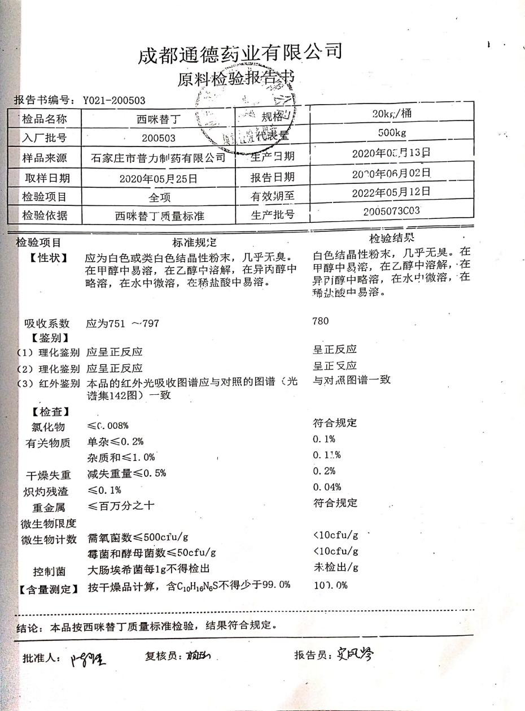  2、产品名称：维生素B2 原材料检验报告书:  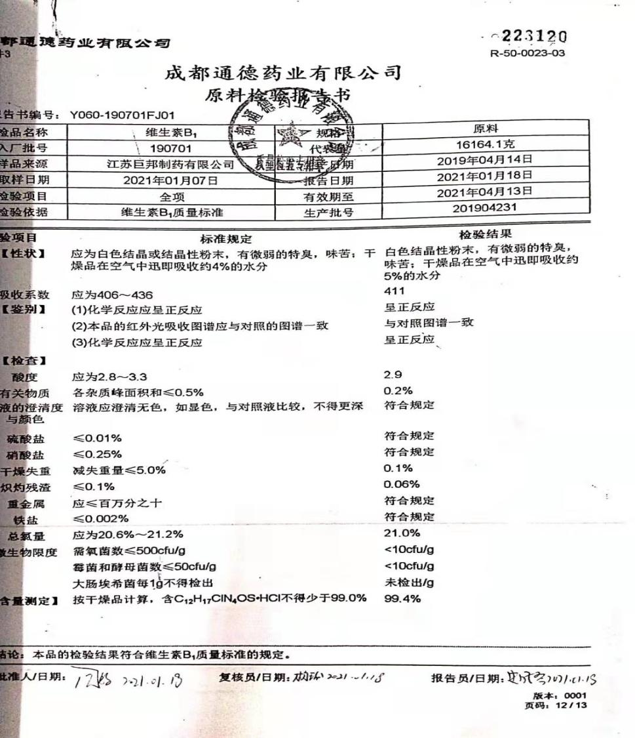  。。。。。。  现场查看其余原材料均进行了入厂检验。  二、过程质量控制，在各生产关键工序均设置了验收控制点：  1、查对乙酰胺基酚片待分装品的中间产品检验报告书：  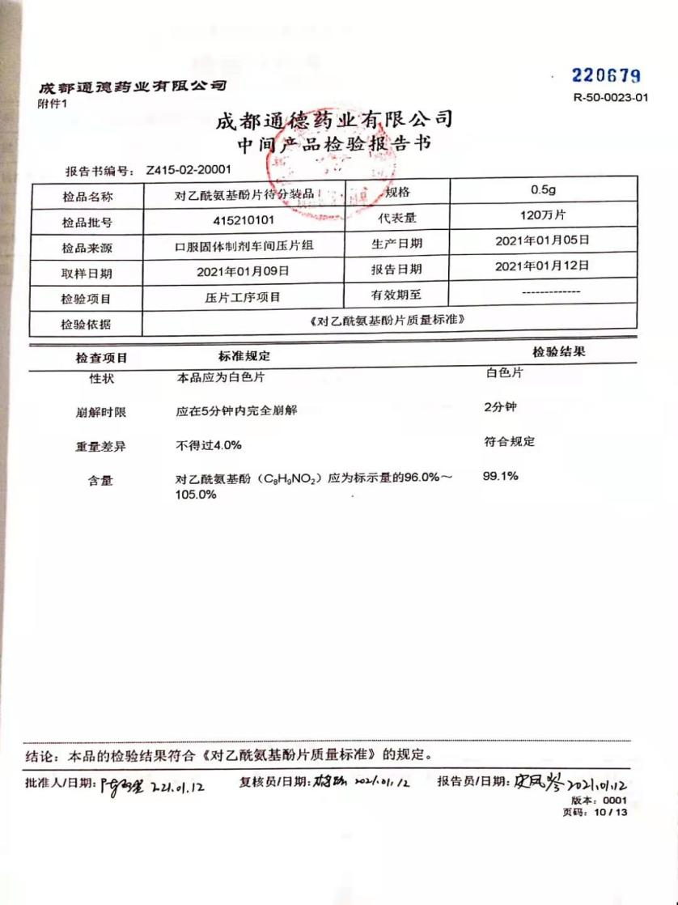  2、查注射用泮托拉唑钠中间品检验报告书：  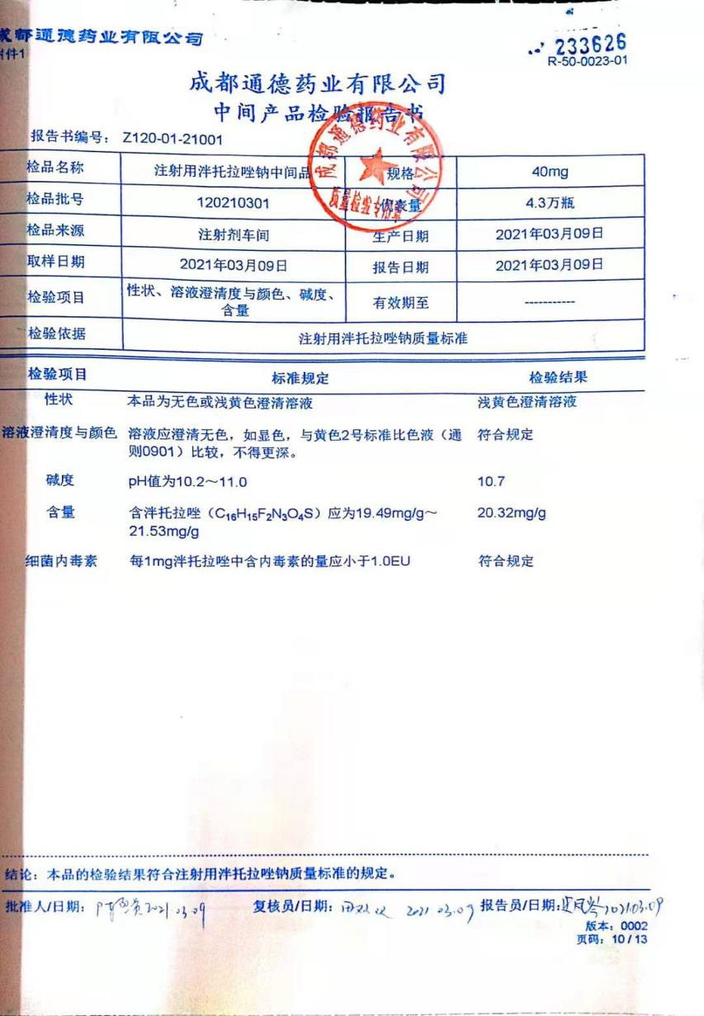  3、穿心莲内酯粗品中间产品检验报告书：  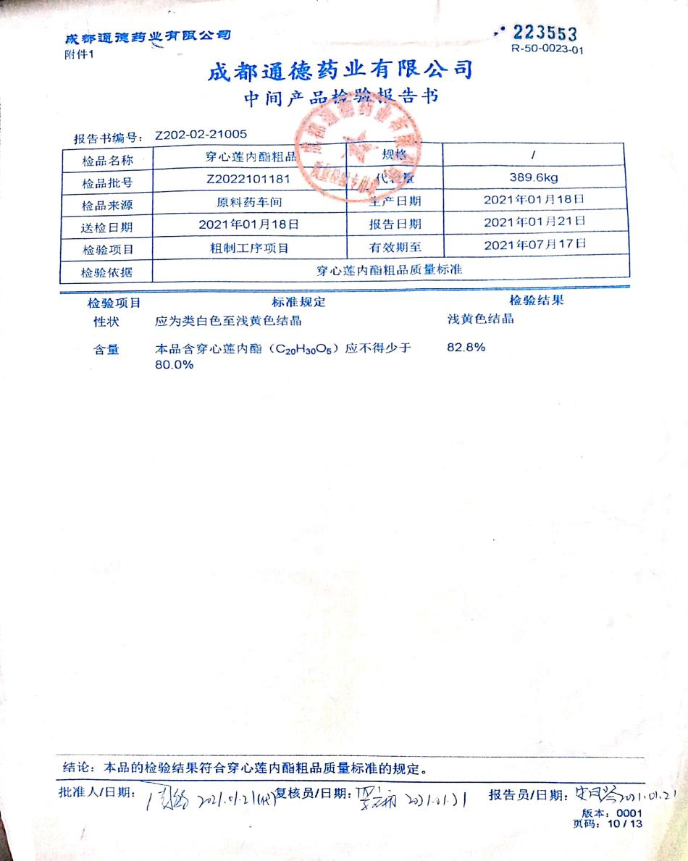  。。。。。。。。  现场查看其余产品均有过程检验记录，包含批次号及日期、相应检验人员、复核人员等。  三、查看成品检验记录：  1、查穿心莲内酯成品放行审核单  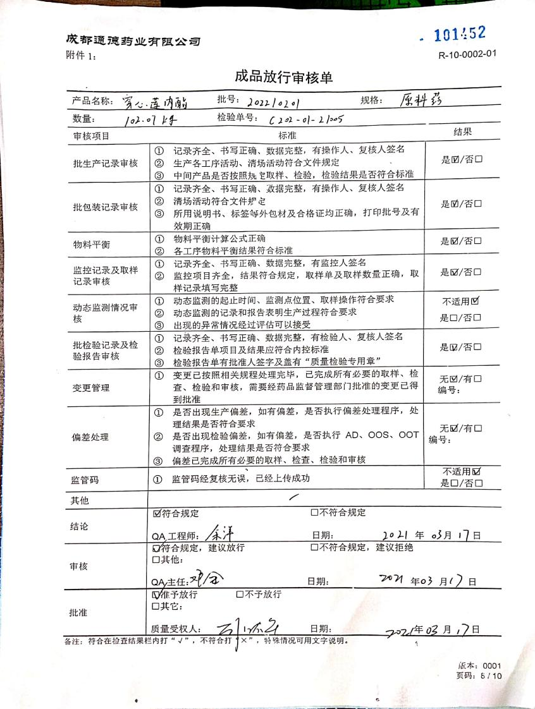  穿心莲成品检测报告书：  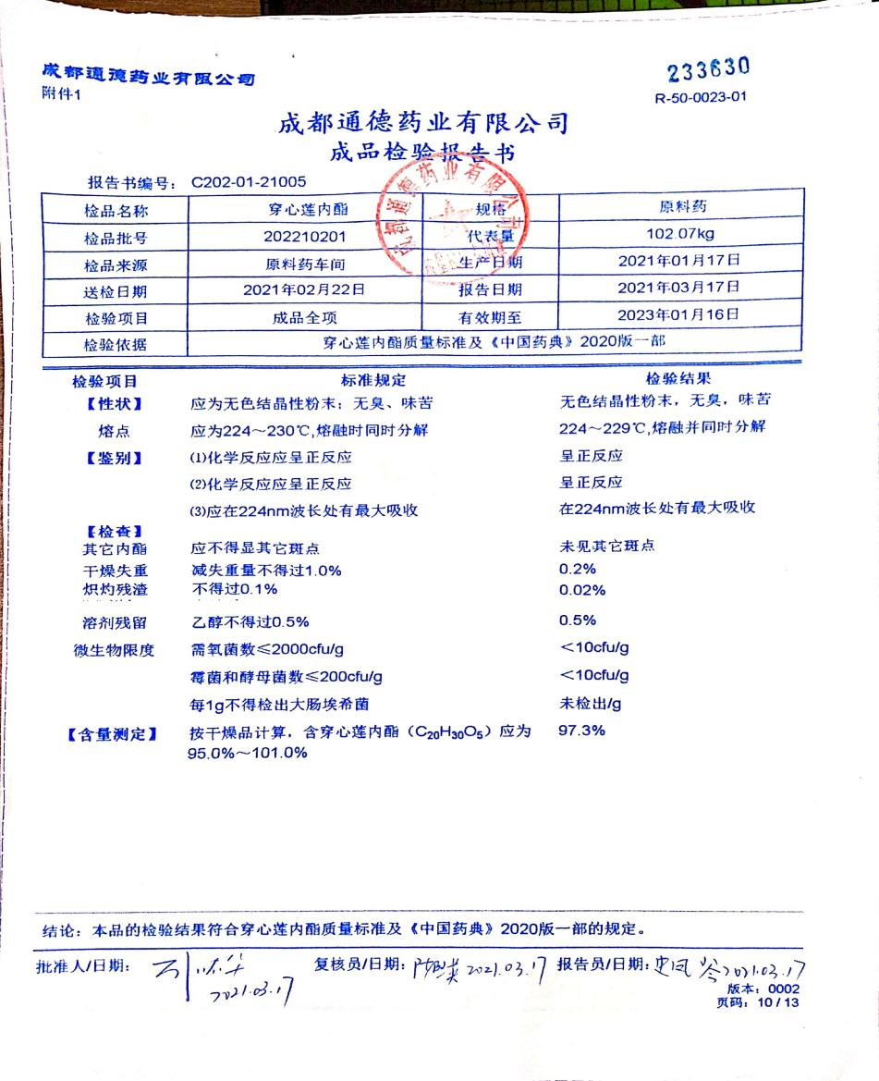  2、查复方胃蛋白酯颗粒批检验记录审核单：  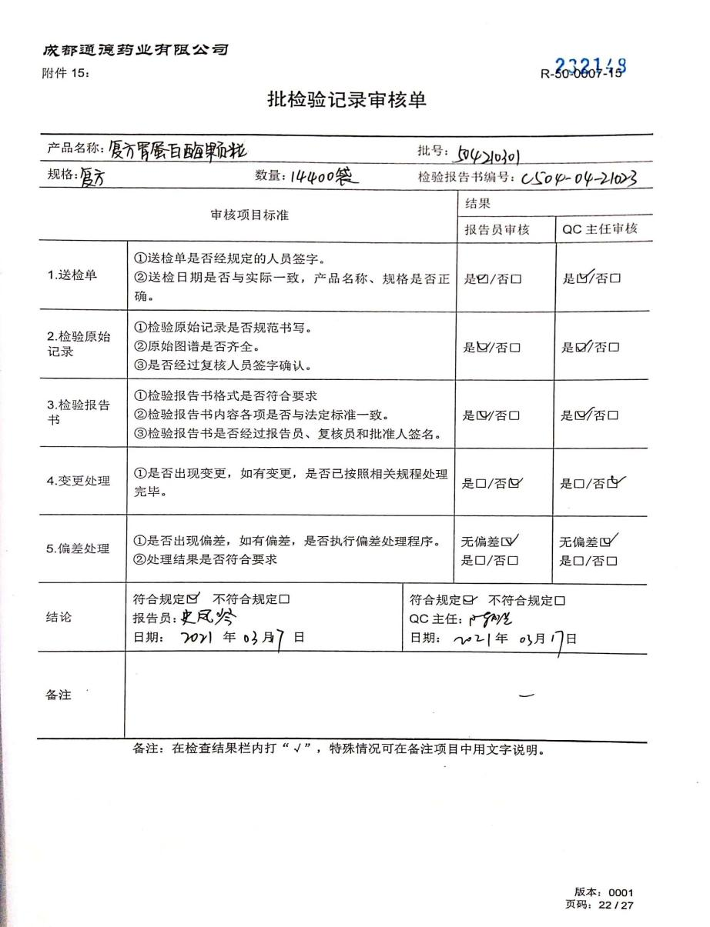  查复方胃蛋白酯颗粒成品检验报告书：  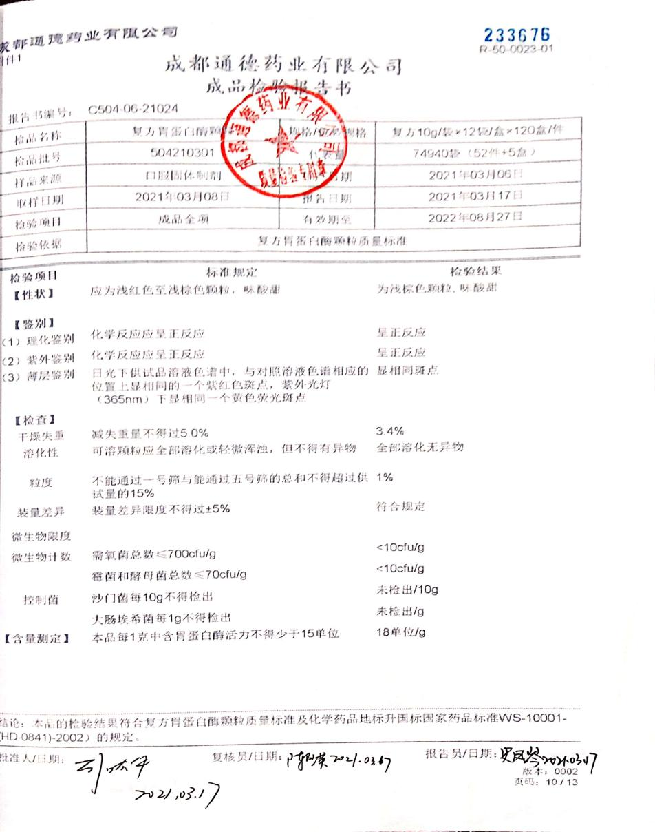  3、查西咪替丁胶囊批检验记录审核单：  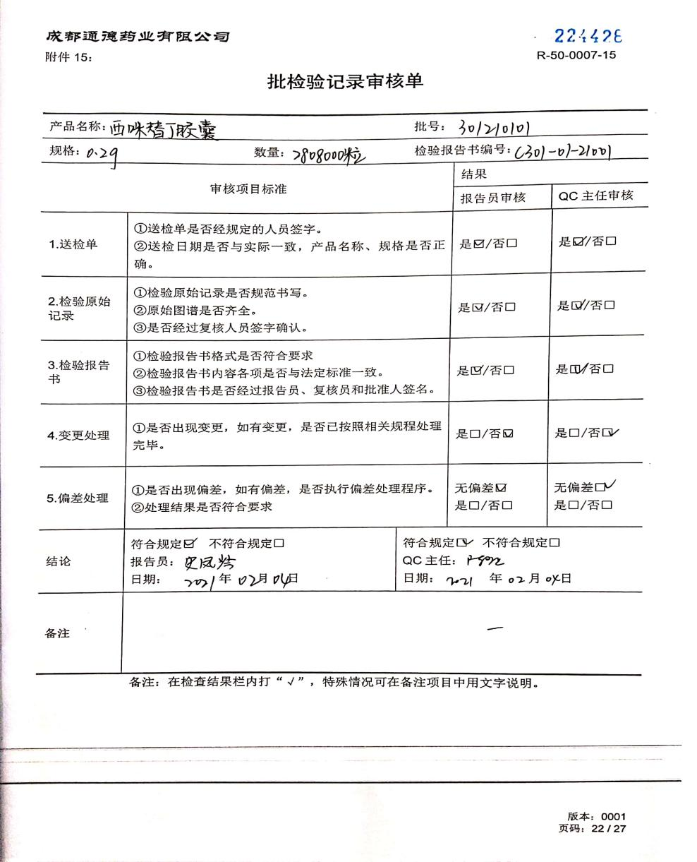  查西咪替丁胶囊成品检验报告书：  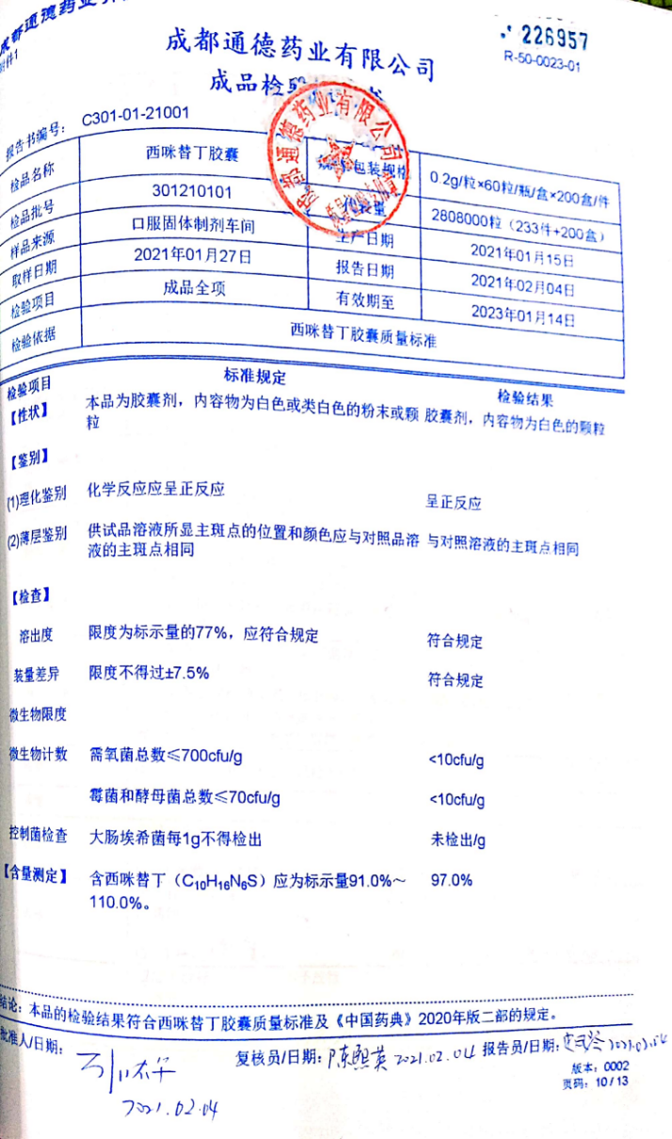  。。。。。。。。  其余产品均按规程进行检验。另现场提供由四川省食品药品检验检测院出具的第三方药品检验报告，详见附件。 | 符合
不合格输出的控制 | Q8.7 | 公司明确各类、各阶段的不合格的控制管控要求，包括输入（来料）阶段、过程监视和测量阶段、输出（出货）阶段的不合格之识别、确定、标识、处置措施等，详见《不合格控制程序》。  负责人介绍公司体系运行以来未出现产品不合格的情况，但是公司有包装因换版而提出的处理申请：  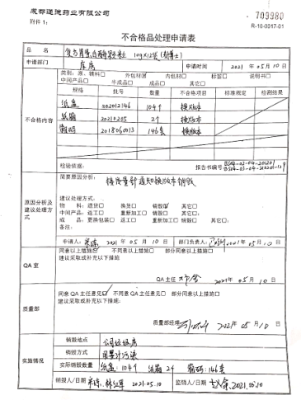  部门对不合格品的性质、处理的措施及结论的结果进行了记录及保持。 | 符合
说明：不符合标注

